МИНИСТЕРСТВО НАУКИ И ВЫСШЕГО ОБРАЗОВАНИЯ РОССИЙСКОЙ ФЕДЕРАЦИИ
Федеральное государственное бюджетное образовательное учреждение
высшего образования
«КУБАНСКИЙ ГОСУДАРСТВЕННЫЙ УНИВЕРСИТЕТ»
(ФГБОУ ВО «КубГУ»)
Экономический факультет
Кафедра экономики и управления инновационными системами

Допустить к защите
Заведующий кафедрой
канд. экон. наук, доц.
___________ К. О. Литвинский
(подпись)
__________________2023 г.

ВЫПУСКНАЯ КВАЛИФИКАЦИОННАЯ РАБОТА
(БАКАЛАВРСКАЯ РАБОТА)

ЦИФРОВАЯ ТРАНСФОРМАЦИЯ РАБОЧЕГО МЕСТА АНАЛИТИКА НА ОСНОВЕ bi СИСТЕМ

Работу выполнил_______________________________________ А. С. Соболева
(подпись)
Направление подготовки 27.03.03 Системный анализ и управление

Направленность (профиль) Системный анализ и управление экономическими процессами
Научный руководитель
канд. экон. наук, доц. _________________________________ А. С. Алеников
(подпись)
Нормоконтролер
канд. экон. наук, доц.___________________________________ Н.Н. Аведисян
(подпись)

Краснодар
2023
СОДЕРЖАНИЕ
Введение 3
1 Цифровая трансформация с использованием BI-систем 6
1.1 Понятие цифровой трансформации, её основные тенденции и стратегии 6
1.2 Системы Business Intellegince как инструмент анализа и обработки данных 10
1.3 Тенденции на рынке BI-систем. Внедрение инструментов Self-service на предприятиях 18
2 Оценка деятельности АО «Тандер» 27
2.1 Организационно-экономическая характеристика АО «Тандер» 27
2.2 Оценка конкурентоспособности организации 33
2.3 Анализ создания информационно-аналитической панели с использованием BI-систем 44
3 Цифровая трансформация рабочего места аналитика 52
3.1 Разработка и исследование НКК построение информационно-аналитической панели 52
3.2. Методы цифровой трансформации рабочего места аналитика 58
3.3 Экономико-техническая эффективность разработки 73
Заключение 79
Список использованных источников 81
Приложение А Длительность процесса создания панели 88

ВВЕДЕНИЕ

Современный мир находится в состоянии четвертой промышленной революции. Цифровая трансформация касается множества аспектов жизни, в том числе она затрагивает как крупные, так и малые компании. Сфера ритейла не становится исключением и активно использует технологии для создания конкурентного преимущества. В первую очередь все трансформации направляются на инструменты анализа и обработки данных, которые сделают принимаемые управленческие решения не только более эффективными, но и динамическими. Современные условия осуществления деятельности вышли далеко за рамки классического инструментария, в результате чего и аналитическим, и бизнес-сообществом артикулируется запрос на изыскание дополнительных инструментов, ранее в сфере ритейла не использовавшихся. Так, все большую роль начинают играть такие инструменты, которые в компаниях не использовались – BI-системы, позволяющие в режиме реального времени следить за всеми необходимыми показателями компании в целом и каждого отдела в частности. Бурное развитие сектора ритейла определяет потребность не только в прикладных, но и в новых теоретических обоснованиях исследуемых явлений. В связи с этим проведение цифровой трансформации с использованием BI-систем представляется особенно актуальным.
Целью выпускной квалификационной работы является разработка инструментов для цифровой трансформации рабочего места аналитика.
Для этого нам будет необходимо решить ряд задач:
- изучить теоретические стороны проведения цифровой трансформации,
- изучить возможности BI-систем для анализа данных,
- научиться работать с инструментом self service,
- дать организационно–экономическую характеристику АО «Тандер»,
- провести анализ текущего процесса разработки информационно-аналитической панели,
- выявить основные проблемы процесса,
- исследовать нечеткую когнитивную карту построения панели и обозначить основные концепты для трансформации,
- дать рекомендации к проведению цифровой трансформации для усовершенствования работы процессов,
- провести оценку эффективности предложенных технологий
Объектом исследования данной работы является инструментарий рабочего места аналитика в корпоративной информационной среде. Предметом исследования являются цифровая трансформация инструментария рабочего места аналитика с использованием BI-систем.
Теоретическая база представлена научными работами отечественных и зарубежных учёных и практиков в области цифровой трансформации и BI-систем, а именно Жиляева О.А., Ценжарик М.К., Крылова Ю.В., Стешенко В.И., Жаркова Е.А., Тажин Т.Б., Боронина Я.А., Рыков Ю.Г., Плахотников Д.П.
Методологическая база представлена общими методами анализа и синтеза систем, методами экспертного анализа, построения и логического моделирования бизнес-процессов и специальными методами экономического и функционального анализа, .
Информационная база представлена методическими пособиями работы в BI-системах, ГОСТами по работе с автоматизированными системами и процессами жизненного цикла программных средств, финансовой отчетностью предприятия, документацией по внедренным технологиям с внутреннего портала компании.
Структура работы определена характером исследуемых в ней вопросов. Выпускная квалификационная работа состоит из: введения, трех разделов, девяти подразделов, заключения, списка использованных источников и приложений.
Во введении обоснована актуальность исследования, поставлены цели, обозначены основные задачи, определены объект и предмет исследования, а также структура и теоретико-методологический базис данной работы.
В первом разделе рассмотрены теоретические аспекты проведения цифровой трансформации, изучены основные принципы работы с BI-системами для проведения анализа и обработки данных, а также тенденции и возможности этих систем в современном мире.
Во втором разделе проведен системный анализ организационно-экономической структуры управления АО Тандер, внутренний и внешний анализ компании с использованием SWOT-анализа. Дана оценка конкурентоспособности организации на рынке ритейла. Также проведен анализ создания информационно-аналитической панели и выявлены основные проблемы и затраты.
В третьем разделе проведено исследование процессов с использованием нечётких когнитивных карт, даны рекомендации по цифровой трансформации рабочего места аналитика. Некоторые из предлагаемых инструментов прошли успешное внедрение, некоторые находятся на стадии апробации, что также описано в заключительном разделе. Помимо этого, приводятся расчет эффективности создания панелей при использовании предлагаемых технологий для BI-систем.
В заключении сформулированы основные выводы работы, рассмотрены инструменты трансформации и выявлены преимущества от их внедрения.

Цифровая трансформация с использованием BI-систем

Понятие цифровой трансформации, её основные тенденции и стратегии

Цифровизация, четвертая промышленная революция, которые влекут за собой автоматизацию всех происходящих процессов на предприятиях, внедрение инструментов искусственного интеллекта и нечеткой логики – то, что происходит в мире прямо сейчас. Но для понимания процессов, связанных с цифровой трансформацией и цифровизацией, проанализируем схему технологических укладов. Говоря о наступлении Индустрии 4.0 не стоит забывать о трех предыдущих промышленных революциях.
Первая произошла в конце XVIII – начале XIX веков и означала переход от аграрной экономики с квалифицированными ремесленниками и ручным трудом к индустриальному обществу, которое активно использовало машины, работающие на водяном колесе или паровом двигателе. Вторая революция относится к концу XIX – началу ХХ вв. и основана на инновациях и монополизации капитала. Кульминацией становится распространение поточного производства. Третья промышленная революция относится ко второй половине XX в. и носит название цифровой. Здесь уже можно наблюдать автоматизацию, переход к цифровой экономике, распространение компьютеров.
Если говорить кратко о четвертой революции, то она характеризуется глобальными сетями, появлением и распространением Интернета, переходом на новые источники энергии, активное развитие искусственного интеллекта. Эта трансформация также носит название «Индустрия 4.0» [1].
В узком смысле Индустрия 4.0 это один из 10 проектов Hi-Tech-стратегии правительства Германии до 2020 г., получившее мировое признание в связи с четкостью формирования цели. Индустрия 4.0 описывает концепцию умного производства на основе промышленного Интернета вещей.
В широком смысле Индустрия 4.0 – предусматривает сквозную цифровизацию технологических и бизнес-процессов и их комплексную интеграцию в цифровую экосистему в рамках сети связей с партнерами, участвующими в создании стоимости. Подобная переориентация разнообразных инженерных и технологических систем должна затронуть и высокотехнологичный сектор экономики, и традиционные производства. Переход к новой модели развития экономики предполагает трансформацию институтов промышленного развития и совершенствование промышленной политики.
Далее представим на рисунке 1 элементы концепции цифровой экономики, которые позволяют достичь индустриального развития [2]. Их можно объединить в три группы: технологические, социальные и информационные. В первую очередь будем рассматривать информационные элементы, которые входят в технологические, так как они содержать основной потенциал к развитию высоко технологической промышленности.

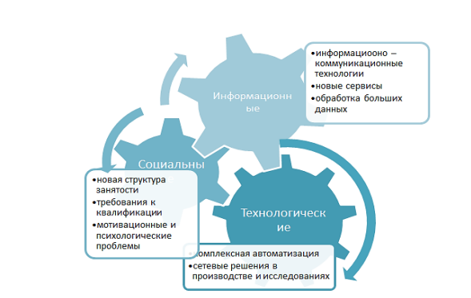
Рисунок 1 – Наиболее значимые элементы цифровой трансформации

Развитие сетевых решений состоит из промышленного производства и распространения по широкому спектру технологий, включая крупномасштабные технологии обработки данных, интернет вещей, автоматизацию сбора и обработку данных, специализированные системы управления. Промышленные технологии нуждаются в предварительной оценке и прогнозировании, чтобы прояснить неопределенности, неточности и нечеткости для принятия более эффективных управленческих решений. Основанные на информатизации и автоматизации системные инновации в сфере производства и обслуживания – неизбежные тенденции и проблемы для обрабатывающих производств. Эта технология позволяет настроить взаимодействие между компанией и её стейкхолдерами с созданием устойчивых систем, которые позволят достичь необходимый уровень сервиса и производства.
Три глобальные технологические тенденции: сетевая интеграция, интеллектуализация и гибкая автоматизация. Являются основными направлениями для трансформации производства.
Также следует различать цифровизацию и автоматизацию. Основная задача последней состоит в замене ручного труда с использованием ЭВМ. Цифровизация же направлена на использование цифровых компьютеров и технологий для перехода к системе, в которой решения принимаются на основе данных. Можно сказать, что автоматизация – часть цифровизации.
Цифровизация традиционно представляется как «социально-экономическая трансформация, инициированная массовым внедрением и усвоением цифровых технологий, т.е. технологий создания, обработки, обмена и передачи информации».
Продвинутая аналитика, которая используется в управлении компаний – основа цифровизации процессов. Рассмотрим цифровизацию в широком и узком смыслах. Цифровизация в широком смысле подразумеваем использование цифровых технологий на уровне передачи и распределения потоков информации в цифровой форме. В узком смысле – замена аналоговой информации на цифровую.
Цифровая трансформация (digital transformation) – комплексное преобразование деятельности компании посредством перехода к цифровому бизнесу [5]. Модернизация бизнес-процессов компании, повышение конкурентоспособности с использованием цифровых технологий, создания и наращивания стоимости в цифровой экономике. Digital трансформация способствует появлению и развитию новых рынков, потребителей, компаний, контрагентов и т.д.
Достижения в цифровой эпохе активно используются руководителями различных ниш, например, аналитика, мобильные приложения, социальные медиа, smart-устройства в том числе для совершенствования уже имеющихся технологий, влияния на алгоритмы взаимодействия компаний со стейкхолдерами, на её внутренние процессы, а также на конкурентоспособность и тенденции на рынке. Цифровые технологии за последние несколько лет кардинально изменили облик медиаиндустрии и теперь все остальные отрасли проводят кампании по достижению аналогичного уровня.
Digital-трансформация – это осмысленный стратегический процесс изменения бизнеса в условиях вызовов новой цифровой экономики. Концепция представляет несколько направлений деятельности для внедрения цифровых инструментов: повышение качества обслуживания клиентов; трансформация операционных процессов и преобразование бизнес-моделей [9]. Основные направления цифровой трансформации представляют инновации, коллаборации, клиентоориентированность, данные, ценности, люди.
В настоящее время в компаниях работа с инновациями состоит из этапов поиска, адаптации, тестирования и внедрения успешных гипотез, прошедших проверку [8]. На первое место в стратегиях цифровой трансформации предприятия выходят цифровые коллаборации – это позволяет существенно влиять на скорость и иные параметры запуска и адаптации нового продукта. Открытые интеграционные инструменты позволяют получить преимущества в динамике за счет отсутствия временных завтра на создание инфраструктуры, необходимой для нового продукта.
Цифровое сотрудничество способствует появлению новых продуктов на рынке, что в свою очередь влечет ощутимое сокращение инвестиционных затрат и скорости запуска.
Цифровая трансформация влияет на компании, заставляя кардинально меняться навстречу четвертой промышленной революции. Процессы, протекающие на ежедневной основе, модернизируются, оптимизируются и автоматизируются. Сотрудники получают возможность освободиться от рутинных и неэффективных задач и сосредоточиться на тех, которые связаны с повышением производительности и уровнем качества работы компании.

Системы Business Intellegince как инструмент анализа и обработки данных

Все сотрудники и менеджеры сталкиваются с проблемой составления и анализа отчетов. Обычно это большие базы данных Excel в виде плоских таблиц, где с ними может работать только один пользователь. Если такие таблицы раскрываются только в одном разделе, а в следующем месяце руководитель решает изучить отчет, например, с точки зрения банковских продуктов, а не сотрудников, то структуру необходимо реструктурировать. Общее количество этих проблем требует наличия аналитической системы, способной записывать данные и позволяющей анализировать эти данные и принимать решения. Эта система позволила бы фильтровать данные, представлять их в разных разделах и рассматривать под разными углами зрения. Технология BI основана на организации доступа конечных пользователей и анализе структурированных объемов бизнес-данных и информации [11]. BI создает повторяющийся процесс для бизнес-пользователей, включая доступ к данным и их анализ и, следовательно, интуицию, построение выводов, поиск взаимосвязей для эффективного изменения бизнеса в позитивную сторону. Она имеет широкий круг бизнес-пользователей, включая менеджеров и аналитиков.
BI-система – это аналитическая система, которая объединяет данные из различных источников информации, обрабатывает их и предоставляет удобный интерфейс для всестороннего изучения и анализа полученной информации [12]. Пример отчетности представлен на рисунке 2.

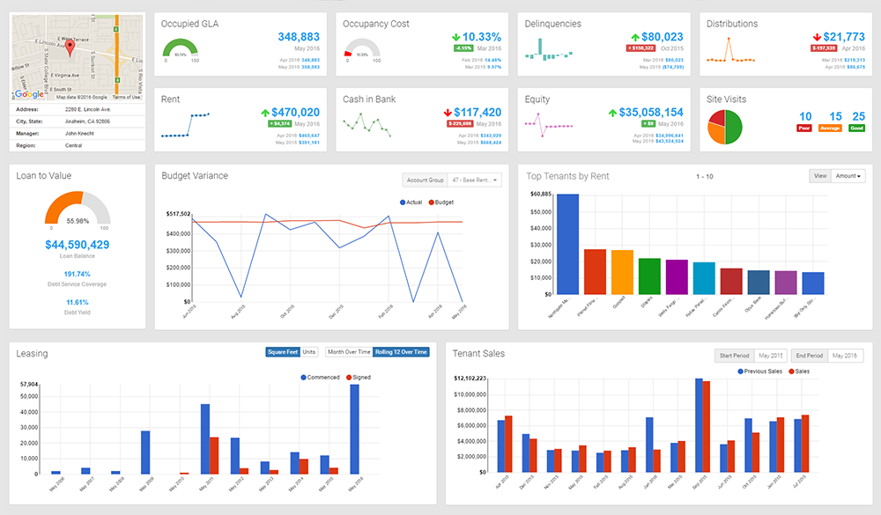
Рисунок 2 – Отчетность, построенная в BI-системе

С помощью наилучшего использования имеющихся данных такие данные могут способствовать достижению конкретных целей предприятия. Всесторонний анализ данных во всех подразделениях предприятия позволяет повысить его эффективность и снизить затраты. Согласно аналитической стратегии Gartner Group, существует три основных типа инструментов BI [14], которые представлены на рисунке 3.
BI-системы позволяют анализировать критически важную для компании информации, полученную из базы данных в различных форматах. Это приводит к принятию более эффективных управленческих решений, поскольку информация представлена удобным способом и в разных разрезах.

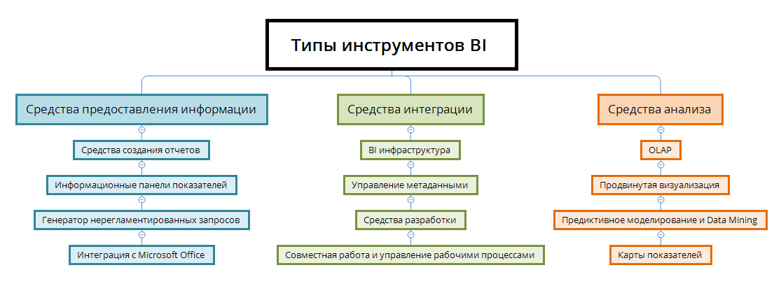
Рисунок 3 – Инструменты интеллектуальной бизнес–аналитики

С каждым годом BI-инструменты становятся всё более востребованными у самых различных компаний. Для того, чтобы понять, почему так происходит, рассмотрим недостатки традиционных инструментов работы с данными.
К первому недостатку отнесем такое представление информации о процессах, происходящих на предприятии, при котором не представляется возможным выявить основные факторы и причины тех или иных изменений. Возникающие управленческие проблемы становятся решаемыми только после привлечения аналитиков.
Второй недостаток связан с отсутствием возможности интегрировать данные из различных источников и связывать их между собой по определенным условиям.
Третий недостаток заключается в низкой скорости составления одного отчета. На это влияет и объем данных, с которыми происходит работа, и низкая совместимость комплексного анализа данных. Составление необходимой модели данных и загрузка всей необходимой информации без использования специализированных систем иногда становится и вовсе невозможной.
Также стоит отметить, что у традиционных инструментов работы с данными весьма ограниченные возможности визуализации информации, в том числе практически полное отсутствие динамических настроек визуальной части. Поэтому построение отчетностей требует привлечения IT-специалистов, которые занимаются модификацией или созданием полностью новой формой представления данных в отчетности.
Можно установить следующие требования к системам BI, которые решают вышеуказанные проблемы [15]:
- высокая скорость обработки больших данных и их представление в удобной для дальнейшего анализа форме
- возможность использовать методологию drag&drop, а также упрощенная возможность определять различные наборы данных
- обширные возможности для визуализации данных. Это не только наличие инструментов и возможностей для создания разнообразных диаграмм, фильтров и т.д. на информационно-аналитических панелях, но и высокий уровень взаимодействия между пользователями и данными.
- динамическое представление данных, возможность получать актуальные данные с минимальным временным лагом
- возможность интеграции данных из различных источников, наличие API для подключения к другим сервисам, а также веб-подключение.
На данный момент BI-решения – это не только отчетность, аналитика и доставка данных, но и архитектурные компоненты, такие как сбор данных, интеграция и управление качеством данных. Отчетность – это всего лишь часть функционала технологии Вusiness Intelligence.
Бизнес-аналитика определяет:
- последовательность преобразования исходных данных в информацию, которая будет удобна для принятия эффективных и своевременных управленческих решений;
- методологии сбора данных, описание структуры данных и их практический смысл, доступ к данным, используемые информационные технологии, обеспечение доступа к отчетности у бизнес-пользователя;
- бизнес-информация собирается в результате детального анализа данных.
Основными компетенциями BI-системы являются четыре основные области: хранение данных, интеграция данных, анализ данных и доставка данных. Они представлены на рисунке 4.

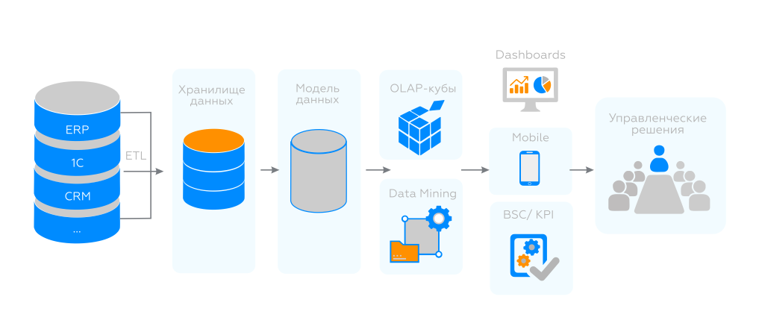
Рисунок 4 – Структура BI-системы

- хранение данных, используемых для бизнес-аналитики, организовано в специализированном хранилище (data warehouse). Данные должны отражать текущую, реальную и полную картину предприятия. Информация о хранилищах данных, включая исторические данные, собирается из различных операционных систем и организуется особым образом для лучшего анализа и обработки запросов. Для решения узких, специфических задач подмножества данных могут быть отделены от общего хранилища – витрины данных.
- существует несколько методов интеграции данных [17]. Для создания и обслуживания хранилищ данных используются так называемые инструменты ETL для сбора и преобразования данных, т.е. приведения их к требуемому формату, обработки по определенным правилам, объединения других данных, а также загрузки данных, записи данных в хранилище или базу данных, создания новых баз данных и т.д. Схема подготовки данных представлена на рисунке 5.

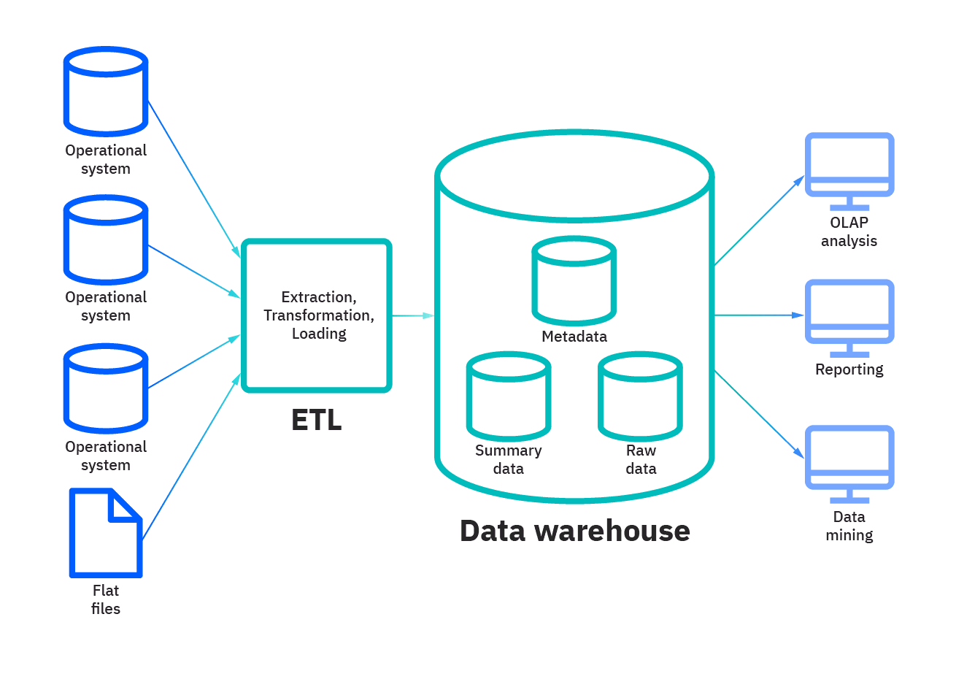
Рисунок 5 – Структура систем подготовки в дополнение к ETL

Система BI включает в себя инструменты для работы с SQL, позволяющие пользователям получать прямой доступ к данным. Совсем недавно инструменты для создания и обработки приложений были больше ориентированы на неподготовленных бизнес-пользователей, чем на квалифицированных ИТ-экспертов.
- анализ данных. Инструменты OLAP используются для комплексного анализа данных современных BI-систем. Это позволяет нам рассматривать различные фрагменты данных, включая временные данные, что позволяет нам выявлять различные тенденции и зависимости (регион, продукт, пользователь). Для представления данных используются различные графические инструменты: отчеты, графики, диаграммы, которые можно настроить с помощью параметров.
Самые передовые решения для подготовки включают блоки для глубокого анализа данных (data mining). Эти инструменты предназначены для того, чтобы помочь выявлять, моделировать и прогнозировать скрытые закономерности. Он основан на сканировании и статистической обработке больших объемов данных и предназначен для принятия эффективных управленческих решений основе анализа различных сценариев. Социальные сети и social media используются в качестве социальных сетей.
- доставка данных. Общепринятым способом отображения данных в современных решениях BI является информационная панель, где результаты отображаются в виде шкал и индикаторов, которые позволяют отслеживать текущие значения выбранных показателей, сравнивать их с критическими значениями и, таким образом, определять потенциал управления панелями, такими как карты индикаторов, на основе анализ ключевых показателей эффективности. Однако панели управления обычно показывают текущее состояние общих показателей, а карты показателей предназначены для сравнения запланированных текущих показателей и отображения динамики изменений этих показателей с течением времени.
Представим основные методы, которые используются BI-системами [19]:
- отчетность – интерактивные отчеты для пользователей и руководителей. Он подключается к обновляемым источникам данных и поэтому отображает показатели в режиме реального времени.
- произвольные запросы (ad-hoc query) – конкретный запрос, направленный на решение конкретной проблемы, которая возникает один раз. У него есть возможность анализировать данные, чтобы быстро найти ответ на экстренный вопрос.
- параметризованные запросы – запрос, который является неполным (то есть в нем отсутствуют некоторые данные), при его создании, и предоставляется с этими данными при выполнении запроса.
- OLAP – структура данных, оптимизированная для быстрого анализа данных из баз данных SQL.
- расширенная аналитика (Advanced Analytics) – работает с большими массивами данных, чтобы помогать бизнесу принимать эффективные стратегические решения. Такой подход позволяет найти слабые места и точки роста продукта, предсказать тенденции и прогнозировать вероятности потенциальных событий.
- предикативная аналитика – это прогнозирование, основанное на исторических данных.
- когнитивные бизнес-технологии – комплекс дисциплин по анализу множественных данных, обработка естественного языка (NLP) для генерации и функционирования знаний, экспертизы, коммуникации и принятия решений.
BI работают с различными типами данных. К основным принято относить большие данные, машинные, мобильные, сенсорные, неструктурированные и данные из медиа. В системах постоянно появляются новые подходы для анализа данных и эффективного принятия управленческих решений. Перечислим некоторые из них.
- Agile BI – использование гибкого подхода к разработке программного обеспечения для проектов бизнес-аналитики;
- Saas BI – облачное приложение с подходом, основанным на подписке, для продажи бизнес-ориентированных инструментов предприятиям;
- Pervasive BI – это предоставление доступа к оперативным данным и аналитическим возможностям для их обработки не только высшим руководителям, но и всем сотрудникам;
- Cognitive BI – помогает предприятиям внедрять искусственный интеллект, внедряя высокотехнологичные решения, основанные на машинном обучении, глубоком обучении и технологиях больших данных;
- Self-service analytics – предоставление пользователям всей организации возможности получать доступ к данным и генерировать аналитические данные без вмешательства опытных технических экспертов;
- Social analytics – это мониторинг, анализ, измерение и интерпретация цифровых взаимодействий и взаимоотношений людей, тем, идей и контента;
- Real-time analytics – относится к использованию инструментов и процессов для анализа информации о ваших клиентах, продуктах и приложениях в режиме реального времени и реагирования на нее по мере ее создания;
- Mobile BI&analytics – передача бизнес-аналитики с настольного компьютера на мобильные устройства.

Тенденции на рынке BI-систем. Внедрение инструментов Self-service на предприятиях

Внедрение классических инструментов BI это достаточно трудоемким процесс, который несет в себе затраты по времени, финансам, работникам. В сам процесс при создании даже самого небольшого отчета вовлекается несколько человек из самых разных отделов. Это и специалисты по работе с данными, которые отвечают за их получение, хранение и защиту. И специалисты, которые отвечают за интерпретацию данных, за их загрузку в отчет, а также дальнейшую визуализацию. Привлекаются специалисты, занимающиеся анализом проблемы заказчиков и передачи всех требований предыдущим отделам. Все эти сложные взаимодействия могут привести к задержке получения необходимого анализа.
Для создания отчета необходимо пройти следующие шаги [20, 21]. Начинается всё с интервью с заказчиком, согласование всех потребностей и целей данного дашборда. Следующий этап – это составление ТЗ. Также требуется время на получение необходимых доступов к данным для IT-отдела.
Четвертый этап отводится на оценку трудозатрат со стороны отдела разработки и обозначение даты начала работ. Здесь кроется еще один немаловажный фактор – загрузка отдела более сложными и приоритетными отчетами. По этой причине может пройти немало времени между возникновением задачи и взятием ее в работу.
На следующем этапе начинается разработка решения (проекта). После выполнения работ проект уходит на тестирование к отделу аналитики и далее к заказчикам. В случае возникновения замечаний аналитик формирует новые требования и отправляет их вместе с отчетом обратно в отдел разработки.
После устранения всех замечаний отчет переходит на стадию внедрения и передачи заказчику. Здесь также может потребоваться время на обучение пользователей работы в данном приложении. Внедренный отчет всё равно остается на сопровождении разработки и ему оказывается техническая поддержка, что также влияет на занятость и возможности ресурсов.
Во многих компаниях бизнес-аналитика традиционно базируется на центральном хранилище данных или централизованно развернутых витринах данных. Однако методы, архитектуры и программные решения, которые долгое время считались лучшими практиками в области хранения данных, теперь недостаточны для удовлетворения растущих потребностей многих современных компаний.
Одна из причин, по которой компании все чаще внедряют решения для самообслуживания, заключается в том, чтобы решить задачу бизнес-подразделений, чтобы иметь доступ к данным и информации в любое время и в любом месте. Чтобы оставаться впереди конкурентов, компаниям необходимо как можно быстрее реагировать на новые данные, полученные в результате аналитики. Традиционные модели доставки бизнес-аналитики, которые по-прежнему подходят для многих ситуаций, не могут обеспечить тот уровень гибкости и эффективности, которого требуют быстро меняющиеся требования. Поскольку объемы и источники данных постоянно растут, требуется итеративный подход к анализу, чтобы найти новые многообещающие варианты использования в бизнесе и использовать всю экономическую ценность имеющихся данных [21]. В настоящее время самые широко используемые системы на российском рынке представлены на рисунке 6.

Рисунок 6 – Доли BI-систем на российском рынке за 2020-2022 гг.

В результате спрос на простые, быстрые и удобные программные решения для бизнес-аналитики продолжает расти уже много лет. Предприятия стремятся предоставить бизнес-пользователям возможность создавать или проектировать свои запросы, отчеты, интерфейсы и даже модели данных. Опытные пользователи даже компилируют свои информационные панели, используя компоненты макета из разных источников, настраивая и комбинируя их для собственного использования и чаще для нужд своих команд.
Самообслуживание BI – это тенденция на задачи, которые бизнес-пользователи выполняют сами, а не передают их для выполнения ИТ-специалистам [24].
Цель состоит в том, чтобы дать пользователям инструментов BI больше свободы и ответственности одновременно. В его основе лежит понятие независимости и самодостаточности пользователей, когда речь идет об использовании корпоративной информации, что ведет к децентрализации BI в организации.
Помимо этого, довольно широкого определения, самообслуживание BI имеет много аспектов. Его значение во многом зависит от конкретных требований конкретных ролей пользователей. Для каждой роли BI с самообслуживанием может помочь пользователям выполнять различные задачи.
Проведем классификацию требований пользователей:
- модификация отчетов и информационных панелей.
Использование инструментов бизнес-аналитики с самообслуживанием позволяет бизнес-пользователям изменять отчеты и информационные панели. Пользователи могут фильтровать или создавать отчеты, визуализирующие их ключевые показатели. Они могут самостоятельно создавать анализы, специально отвечающие их конкретным потребностям, и, таким образом, получать новое представление о соответствующих бизнес-процессах. Кроме того, отчеты могут быть легко адаптированы. Таким образом, функции самообслуживания предоставляют пользователям более высокий уровень гибкости при создании анализа и отчетов.
- создание специальных отчетов и информационных панелей.
Благодаря интуитивно понятным инструментам и имеющимся шаблонам отчетов пользователи, знакомые с приложением, могут самостоятельно создавать все необходимые отчеты для своего отдела.
- интеграция частных, локальных данных.
Еще одним требованием является интеграция частных локальных данных в существующие отчеты, анализы или модели данных. Такие данные могут поступать из документов Excel или других внешних источников.
Функции самообслуживания помогают бизнес-пользователям быстро интегрировать данные в отчеты. Локальные данные можно использовать для расширения информации, предоставляемой хранилищем данных , что ограничивает давление и рабочую нагрузку на управление данными.
- модификация или создание моделей данных.
Для опытных пользователей или бизнес-аналитиков в определенных средах самообслуживание должно предоставлять возможность самостоятельно изменять или создавать модели данных. Бизнес-пользователи действуют как «разработчики моделей данных», адаптируя свою семантическую модель к потребностям бизнес-отдела, не полагаясь на участие IT отдела.
Если выделять основные положительные стороны использования Self-Service BI, то среди них будут [25]:
- возможность создавать отчеты, не обладая познаниями в ИТ;
- меньшая стоимость по сравнению с классическими BI;
- скорость получения результатов;
- анализ отчетов на различных устройствах.
Отчеты создаются пользователями, которые знают, какие именно данные им нужны и как их использовать для описания их бизнеса, а не сторонними людьми.
Теоретически все это кажется относительно простым, но на практике возникают некоторые серьезные проблемы и риски.
В первую очередь Self-Service BI накладывает ответственность на пользователей за качество результатов, так как основная работа по сбору и обработке информации лежит именно на них
Также BI с самообслуживанием создает дополнительную нагрузку на организации BI компаний и управление BI. Это может привести к различным наборам данных, подготовленным по-разному, несоответствиям данных, ошибкам в анализе, снижению качества данных или созданию изолированных данных.
Во многих случаях инициативы Self-Service приводят к прямо противоположному тому, для чего они были созданы: к более быстрому принятию правильных решений. Поэтому достижение правильного баланса между гибкостью и установлением и соблюдением определенных стандартов обработки данных и аналитики является ключевым элементом успеха таких проектов.
Сегодня уже нельзя однозначно противопоставлять самообслуживание и традиционный BI. Это происходит из-за того, что все западные системы предоставляют пользователям инструменты self service. Самообслуживание не является обязательным условием работы с данными, зачастую сотрудникам и вовсе не требуется такой аппарат. Начиная с прошлого года на рынок активно выставляются российские проекты, которые приходят на смену зарубежным компаниям. На рисунке 7 приведена оценка инструментов самообслуживания у российских систем.

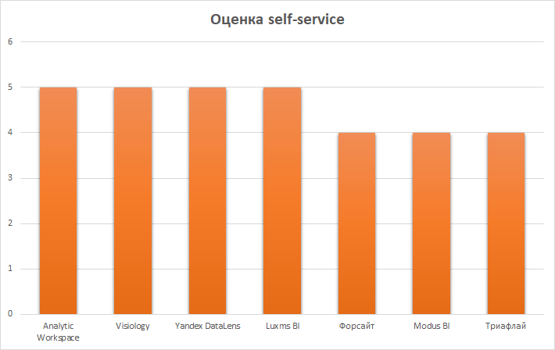
Рисунок 7 – Оценка инструментов self service российских BI-систем

Среди особенностей импортозамещения можно выделить адаптивность решений под ожидания пользователей, которые имеют опыт работы с определенной стилистикой и особенностями западных BI-систем.
Можно выделить несколько мировых тенденций BI-систем, которые постепенно реализовываются и на отечественном рынке [27, 28]:
- Self-Service инструменты.
Self service – один из самых актуальных трендов BI последних лет. Аналитики Gartner говорят о неразрывной связи данного инструментария и внедрения BI-систем на предприятиях. Зарубежное ПО в течение нескольких лет активно предлагает к использованию схему drag’n’drop для решения самых разнообразных задач. Таким образом потребность в IT-специалистах для создания отчетности снижается. Технологии построения модели данных делают возможным это в графическом режиме с минимальным набором знаний по программированию, делаю упор только лишь на специфику информации.
Российские системы на данный момент не обладают таким обширным self-service аппаратом. Однако, лидеры рынка ведут активную работу в этом направлении, расширяя возможности для работы пользователей без серьезной подготовки с каждым следующим обновлением.
- большие данные, повышенная производительность и быстрая СУБД.
Количество источников данных, которые компании хотят анализировать, постоянно растет. Также увеличиваются и объемы расчетов. Поэтому от BI-систем все чаще требуется переход к более производительным моделям работы. Для российского рынка характерны следующие тенденции: использование метаязыков и модернизация архитектуры BI. Эти изменения направлены в первую очередь на возможность подключения как можно к большему числу источников хранения данных и вынос наиболее сложных этапов обработки данных на уровень бизнес-пользователей.
Мировые лидеры уже применяют в своих продуктах метаязыки, что позволяет им выносить расчеты на уровень непосредственно BI-системы, не затрагивая изменениями витрины и иные хранилища данных. На российском рынке данное направление только начинает развиваться. Активное широкое внедрение данных технологий позволит снизить условия для входа в BI, а также позволит охватывать наиболее широкий спектр отраслей.
Параллельно с поиском новых решений в обработке данных, активная модернизация затрагивает и этап хранения данных. Здесь основная направленность идет на поиск гибких решений, которые должны позволят работать с набором различных хранилищ. Лидерские позиции среди СУБД у российских разработчиков удерживает PostgreSQL. Но на смену ей постепенно приходит колоночная СУБД ClickHouse, которая активно используется во множестве проектов Big Data. Открытая платформ, переход на которую является достаточно эффективным, является продукт Яндекса.
Сегодня о поддержке и интеграции ClickHouse заявляют разработчики множества платформ. Также, продолжается рассмотрение интеграции и других СУБД: Arenadata, SAP BW, Greenplum и др., что может позволить минимизировать затраты при внедрении BI-систем в различные компании.
- продвинутая аналитика и голосовые помощники.
Еще один тренд, наравне с инструментами самообслуживания, в российских BI-системах – интеллектуальные технологии. Технологии машинного обучения уже сейчас используются в анализе данных и при формировании запросив. Активно развивается NLP – обработка запросов на естественном языке. Это приводит к возможности бизнес-пользователям, не имеющих навыков работы в IT-специальностях работать в BI-системах. Получение аналитической информации происходит в форме диалога на естественном языке. Голосовые помощники – одно из развивающихся направлений. Решения в этой области представлены разработчиками уже сейчас, однако масштабные изменения как в этой области, так и в анализе сложных моделей данных с помощью ИИ еще только ожидаются.
По факту переход с зарубежных BI на российские для компании означает полноценный проект внедрения, со всеми вытекающими последствиями. Нельзя просто взять и перенести существующие наработки на отечественный софт. Заказчикам необходимо учесть многие моменты: требования BI систем к источникам данных (не все российские BI системы демократичны к базам данных, с которыми они работают), требованию к серверному оборудованию, способу развертывания (cloud или on-prem), сложности самих BI систем и какие требования к компетенциям центров экспертизы заказчика они предъявляют.
Одним из ключевых трендов развития до сих пор остаются self-service-решения. Упрощение и интерактивность интерфейса, его визуализация способствуют подключению к системе максимального количества сотрудников для более эффективной работы и формирования глобальной экосистемы, систематизации и аналитики данных из любых источников в разном формате. Еще один тренд, не сбавляющий оборотов – внедрение искусственного интеллекта. В частности, можно отметить Augmented Business Intelligence (ABI). Это новая ступень развития, потому что в ней объединяется не только привычная аналитика, но и автоматизированная помощь системы в построении правильной и информативной визуализации.

Оценка деятельности АО «Тандер»

Организационно-экономическая характеристика АО «Тандер»

«Магнит» является одной из ведущих розничных сетей в России по торговле продуктами питания, лидером по количеству магазинов и географии их расположения. В настоящий момент он является третьей по выручке частной компанией России [29].
В компании существуют три направления: Ритейл, Логистика и Производство. Наиболее значимым является первое из них. В ритейл входят следующие торговые точки:
- Магнит У дома;
- Магнит Сити;
- Магнит Семейный;
- Магнит Косметик;
- Магнит Аптека;
- Магнит Опт;
- Магнит вечерний.
Компания была основана в 1994 году. В 1998 она начала осваивать новый сегмент рынка – розничную торговлю.
В 2000-ом году сеть магазинов получила новое название – Магнит, что являлось аббревиатурой на Магазин низких тарифов. В 2001 году компания стала крупнейшей розничной сетью России (159 магазинов).
В 2006 году был открыт первый «Магнит Семейный» в Краснодаре.
В 2010 компания начала осваивать непродовольственный сегмент товаров, в результате чего был разработан новый формат магазинов – «Магнит косметик». Первый магазин открыт в Новороссийске. Также компанией был открыт комплекс «Зеленая линия».
Через три года «Магнит» стал крупнейшим частным работодателем России. Численность сотрудников превысила 200 тысяч человек. В 2016 появился формат магазинов «У дома». Через год открылись первые «Магнит Аптеки» и запустился формат «Магнит-опт». На рисунке 8 отображена динамика количества магазинов сети.

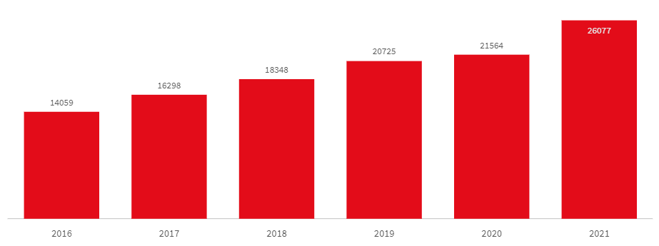
Рисунок 8 – Количество магазинов сети Магнит

Основное направление компании – это розничная торговля. Сегодня компания «Магнит» является крупнейшим из ведущих сетевых ритейлеров России. Представим на рисунке 9 количественный состав сети Магнит.

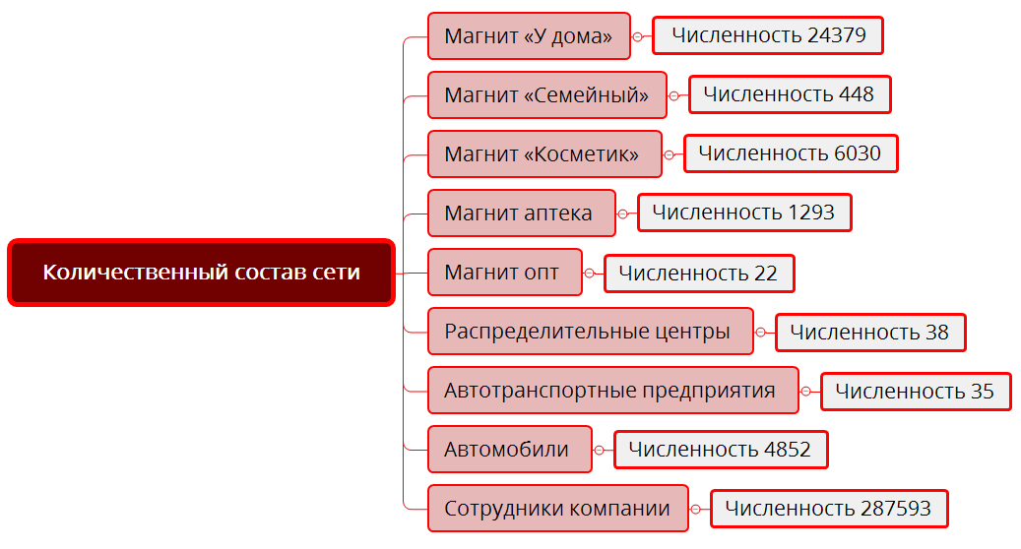
Рисунок 9 – Количественный состав сети «Магнит»
В 2020 году компания запустила стратегию устойчивого развития. «Магнит» планирует не только продавать товары, но и положительно влиять на качество жизни людей по всей стране.
Структура управления в АО «Тандер» – линейно-функциональная [30]. Высшим органом управления Компании является Общее собрание акционеров. Совет директоров избирается акционерами и подотчетен им. Он обеспечивает стратегическое управление и контроль деятельности исполнительных органов – Генерального директора (Председателя Правления), Президента и Правления. Должность президента впервые введена в 2019 г.
Исполнительные органы осуществляют текущее руководство Компанией и выполняют задачи, поставленные акционерами и Советом директоров. Возглавляет Компанию генеральный директор и президент ПАО «Магнит» – Ян Дюннинг. Структура компании имеет несколько направлений, за каждым направлением закреплена дирекция. Перечислим имеющиеся дирекции и представим на рисунке 10.

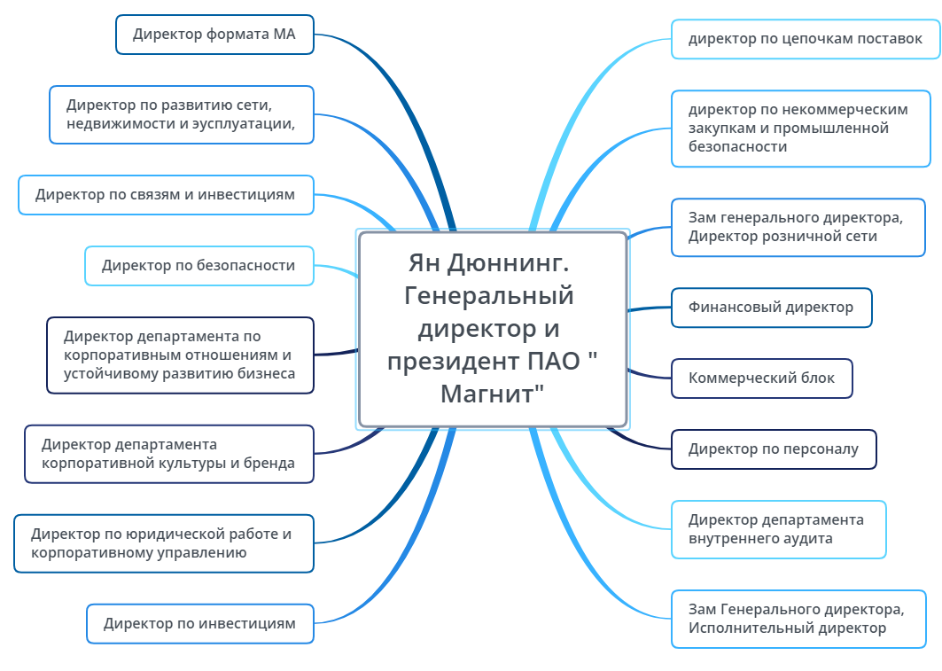
Рисунок 10 – Дирекции ПАО «Магнит»
Центральное подразделение компании АО Тандер, выполняющее функцию управления всеми ее обособленными подразделениями (Филиалы, ГМ, РЦ). ГК имеет структуру подразделений под управлением руководителей ГК. Структурно компанию ПАО «Магнит» можно разделить следующим образом. Представим её на рисунке 11 [31].

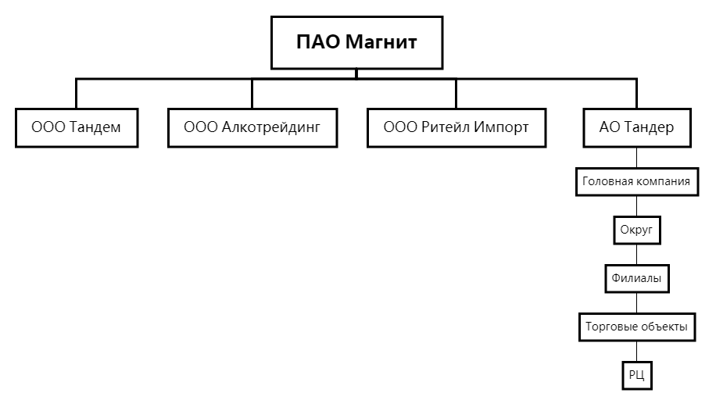
Рисунок 11 – Структура компании ПАО «Магнит»

Территориально компания делится на 8 округов:
- Южный;
- Кавказский;
- Центральный;
- Северо-западный;
- Московский;
- Волжский;
- Уральский;
- Сибирский.
В составе округов функционирует 104 филиала. Каждый филиал представляет структуру, состоящую из отдела и сектора. Сектором называют подразделение, отвечающее за выполнение конкретного направления деятельности основного подразделения.
Для управления окружной структурой используется матричная структура управления. Руководители функций в округе имеют двойственную подчиненность:
- административное подчинение – директору округа для утверждения решений;
- функциональное подчинение – руководителю функции в ГК для согласования методологии;
В каждом округе есть Директор округа, а также многочисленные службы управления округа. Перечислим некоторые основные из них.
- операционный директор округа ММ;
- операционный директор округа МК;
- операционный директор округа БФ;
- операционный директор округа МА;
- департамент по категорийному менеджменту;
- департамент по развитию и запуску;
- департамент по цепочкам поставок округов;
- департамент управления персоналом округа;
- финансовый департамент округа;
- служба по безопасности округа;
- служба по ИТ-сопровождению округа;
- служба контроля качества;
- служба юридического сопровождения округа;
- направление по внешним коммуникациям.
Организационная структура включает относительно небольшое число уровней иерархии, большинство функциональных подразделений через своих руководителей подчинены непосредственно генеральному директору.
Управление составом в компании осуществляется кадровым департаментом. Существующей структуре системы управления АО «Тандер» свойственно наличие общего руководителя для всех подразделений, а именно директора, который решает возникающие административные вопросы. Другие звенья структуры занимаются вопросами своей компетенции.
В АО «Тандер» применяются такие виды мотивации труда персонала как повременно-премиальная система оплаты деятельности сотрудников, премии за основные результаты деятельности, доплаты за работу в сверхурочное время, а также в выходные и праздничные дни [33].
В компании применяются экономические, административные и социально-психологические методы управления. Административные методы находят отражение в приказах и распоряжениях, которые поступают от вышестоящих руководителей. Социально-психологические методы заключаются в предоставлении возможности профессионального и карьерного роста, информировании сотрудников о целях компании, поддержка инициативных сотрудников. К экономическим методам управления АО «Тандер» следует отнести справедливую систему оплаты труда работников, систему управления запасами «FIFO». Конкурс «Лучший сотрудник» регулярно проходит в рамках структурных подразделений компании «Магнит». Победитель конкурса в каждом из подразделений получает премию.
Целью организационной составляющей менеджмента АО «Тандер» является формирование сплоченного, квалифицированного, ответственного и производительного коллектива сотрудников и руководителей, способного осуществить стоящие перед ними задачи по развитию. Принципы организационной политики АО «Тандер» включают в себя следующие элементы:
- строгую линейную иерархию и подчинение согласно функциональным направлениям,
- стабильность системы управления АО «Тандер»,
- неизменность корпоративным традициям АО «Тандер»,
- настойчивость и высокую значимость руководящей работы лидеров подразделений АО «Тандер»,
- ориентацию управления на долгосрочный успех развития АО «Тандер», использование в мотивации руководителей ценность карьерного роста и социального статуса.
Таким образом, исследование характеристик АО «Тандер» показало, что компания является одним из лидеров на рынке российского ритейла. Расширение географического расположения и слияние с другими сетями позволяет ей охватывать новые слови потребителей, увеличивая тем самым свое влияние. Компания также находится в непрерывном увеличении штатной численности. Это не только позволяет оперативно выходить на новые площадки, но и составлять достойную конкуренцию. Показатели, которые позволяют оценить последнюю, будут рассмотрены в следующей главе.

Оценка конкурентоспособности организации

Каждое предприятие имеет свои преимущества и недостатки как для покупателей, так и для контрагентов. Главным преимуществом для первых у АО «Тандер» считается цена, которая является ниже среднерыночной.
Прежде, чем рассматривать ситуацию компании на рынке ритейла, проведем анализ внутренней и внешней сред с помощью SWOT-анализа. Все факторы разделим по четырем категориям: Strengths (сильные стороны), Weaknesses (слабые стороны), Opportunities (возможности) и Threats (угрозы) [35].
Внешняя среда:
      - сильные стороны (S);
- выгодное расположение точек,
- различный формат магазинов,
- высокая репутация,
- товары различной ценовой категории,
      - слабые стороны (W)
- неэффективное использование сотрудников,
- текучесть кадров,
- слабая дисконтная политика,
Внутренняя среда
      - возможности (O);
- увеличение доли рынка вследствие ориентированности государства на продукцию собственного производства,
- расширение производства за счет привлечения новых контрагентов,
- увеличение объема продаж,
- открытие новых магазинов, в том числе на новых для себя территориях,
      - угрозы(T);
- высокий уровень конкуренции на рынке, появление новых игроков,
- снижение доходов населения,
- изменения потребностей клиентов,
- репутационные риски,
- изменение законодательства.
На основе проведенного анализа можем сделать выводы о довольно устойчивом положении компании. Однако, угрозы в виде высокой конкуренции и изменения законодательства необходимо заранее предотвращать, в том числе реализацию такие возможности как увеличение доли рынка. Также необходимо устранять слабые стороны и ориентироваться на сильные – квалификация и мотивация кадров, ассортимент товаров, ценовая и дисконтная политика.
Для оценки компании на рынке проведем оценку по четырем основным направлениям [37, 38]. Рассмотрим финансовую устойчивость организации, платежеспособность, рентабельность деятельности и оборачиваемость.
- Финансовая устойчивость организации.
Показатели финансовой устойчивости предприятия позволяет оценить риск деятельность предприятия с точки зрения соотношения доходов и расходов. Высокое значение показателей может гарантировать постоянную платежеспособность. Результаты за прошедший отчетный год отразим в таблице 1.

Таблица 1 – Финансовая устойчивость
Показатели | АО "Тандер"
Коэффициент покрытия инвестиций | 0,6
Коэффициент автономии | 0,17
Коэффициент обеспеченности собственными оборотными средствами | -1,19
Коэффициент обеспеченности запасов | -2,96

Для более наглядного сравнения показателей со среднеотраслевыми значениями, представим диаграмму на рисунке 12. Увидим, что коэффициент покрытия инвестиций практически существенно лучше среднего, коэффициент автономии – ненамного хуже среднеотраслевого, коэффициент обеспеченности собственными оборотными средствами – существенно хуже среднего, как и коэффициент обеспеченности запасов.

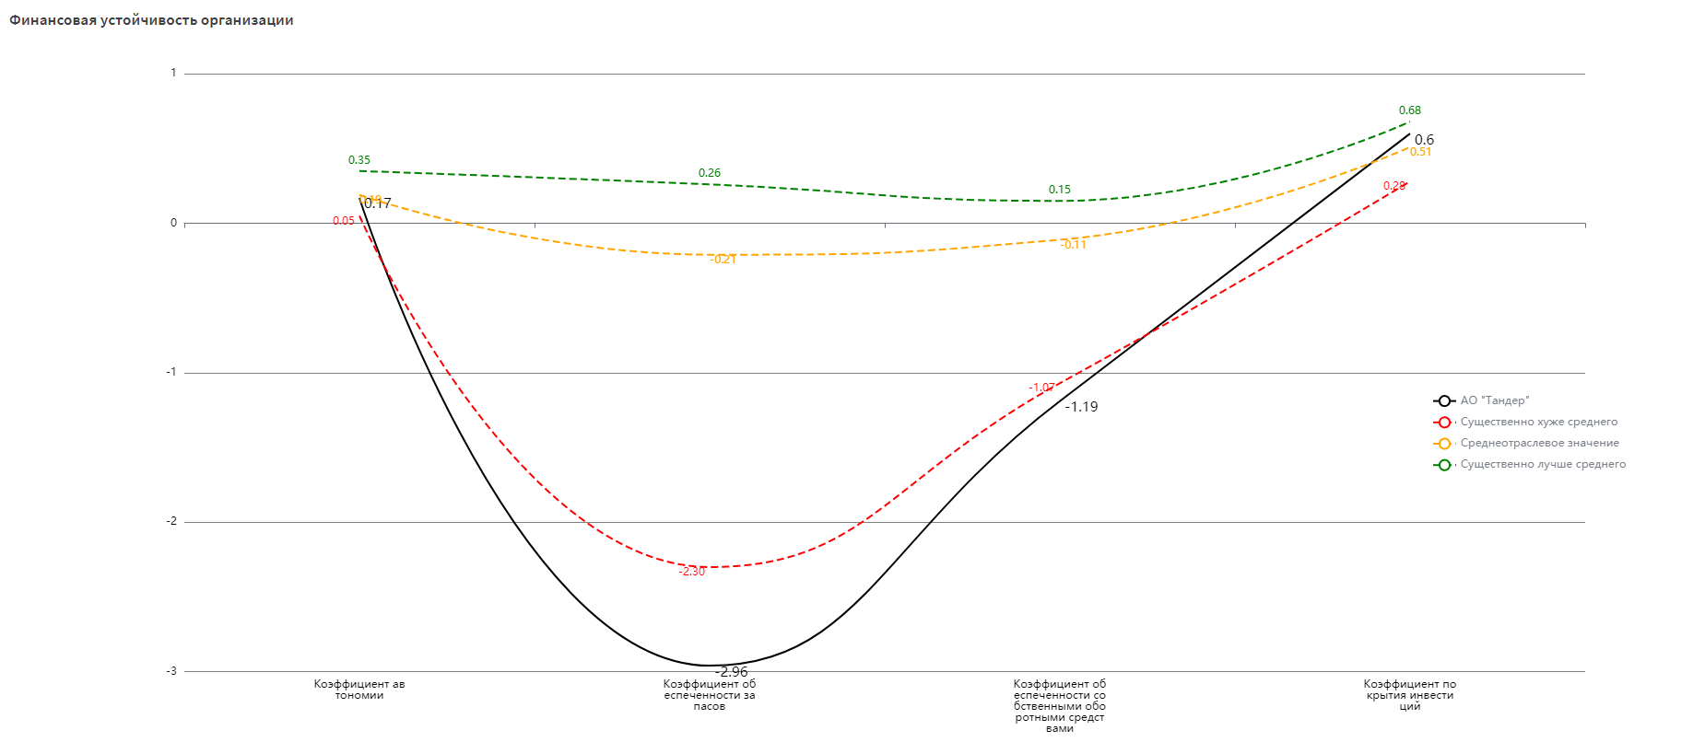
Рисунок 12 – Показатели финансовой устойчивости АО «Тандер» в сравнении значениями по отрасли
Можно сделать следующие выводы.
Финансовая устойчивость предприятия снижается из-за большой доли собственных средств в капитале. Это мы можем увидеть по коэффициенту автономии, значение которого хуже среднего по отрасли.
Сразу на два коэффициента принимают отрицательно значение из-за того, что внеоборотные активы компании больше собственного капитала. Это коэффициент обеспеченности запасов, который показывает степень покрытия имеющихся у организации материально-производственных запасов собственными средствами, и коэффициент обеспеченности собственными оборотными средствами, который позволяет сделать выводы о финансировании оборотных и части внеоборотных активов за счет заемных средств.
Единственный коэффициент, значение которого превосходит среднее по отрасли – коэффициент покрытия инвестиций. Отсюда можно сделать выводы о структуре капитала компании – значительную долю составляют собственный и долгосрочный заемный.
- Платежеспособность АО "Тандер".
Коснемся платежеспособности предприятия более подробно. Оценка производится относительно краткосрочной перспективы и характеризуется собственным оборотным капиталом. Низкие значение могут говорить о рисках неспособности погашения финансовых обязательств.
Приведем в таблице основные показатели, которые являются основными для данной оценки, а также приведем их значения для АО «Тандер».

Таблица 2 – Платежеспособность
Показатели | АО "Тандер"
Коэффициент текущей ликвидности | 0,96
Коэффициент быстрой ликвидности | 0,57
Коэффициент абсолютной ликвидности | 0,51

Для более наглядного сравнения показателей со среднеотраслевыми значениями, представим диаграмму на рисунке 13. Увидим, что коэффициент текущей ликвидности существенно хуже среднего, коэффициент быстрой ликвидности – ненамного лучше среднеотраслевого, а коэффициент абсолютной ликвидности существенно лучше среднеотраслевого значения.

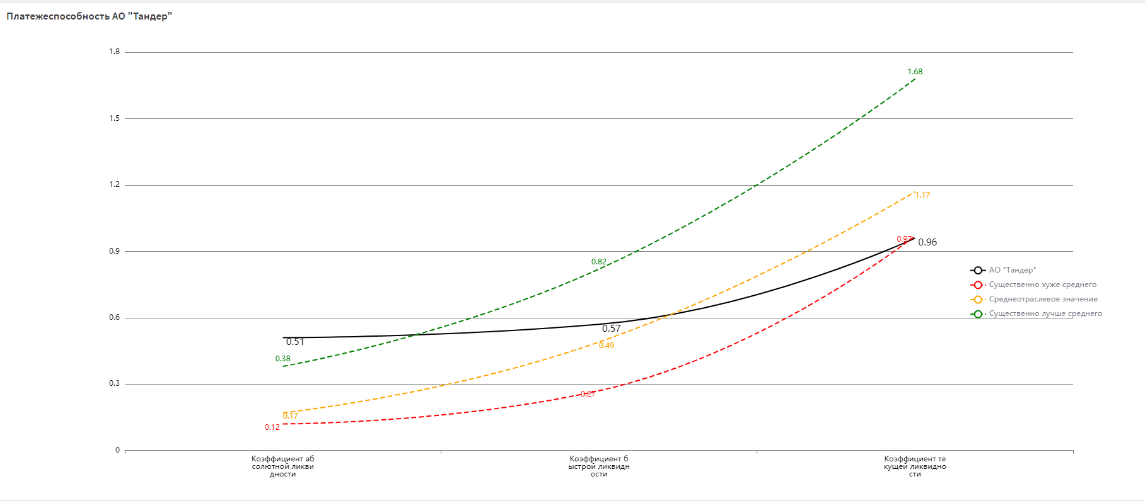
Рисунок 13 – Показатели платежеспособности АО «Тандер» в сравнении значениями по отрасли

Таким образом, можно сделать следующие выводы.
Платежеспособность организации в долгосрочной и среднесрочной перспективе может существенно понизиться. Это можно найти в соотношении оборотных активов и краткосрочных обязательств, которое значительно хуже, чем у подавляющего большинства организаций этой отрасли.
Несмотря на риски падения платежеспособности в долго- и среднесрочной перспективе, в краткосрочной такого не наблюдается. Это обусловлено тем, что краткосрочные обязательства достаточно покрыты ликвидными активами.
Также можно утверждать об отсутствии риска кассовых разрывов при погашении текущих обязательств. В сравнении со средним значением доли краткосрочных обязательств, обеспеченных высоколиквидными активами организации, у АО «Тандер» данный показатель значительно выше.
- Рентабельность деятельности.
Далее рассмотрим, насколько эффективно компания использует различные ресурсы: трудовые, денежные, материальные и т.д. Рентабельность позволит оценить чистую прибыль или убыток от вложений в рассматриваемом периоде. Приведем в таблице 3 показатели, которые являются основными для данной оценки, а также приведем их значения для АО «Тандер».

Таблица 3 – Рентабельность деятельности
Показатели | АО "Тандер"
Фондоотдача | 5,81
Коэффициент покрытия процентов к уплате | 1,83
Рентабельность собственного капитала | 0,21
Рентабельность продаж | 0,07
Рентабельность продаж по EBIT | 0,06
Рентабельность активов | 0,04
Норма чистой прибыли | 0,02

На рисунке 14 выведем показатели, отражаемые в процентах.
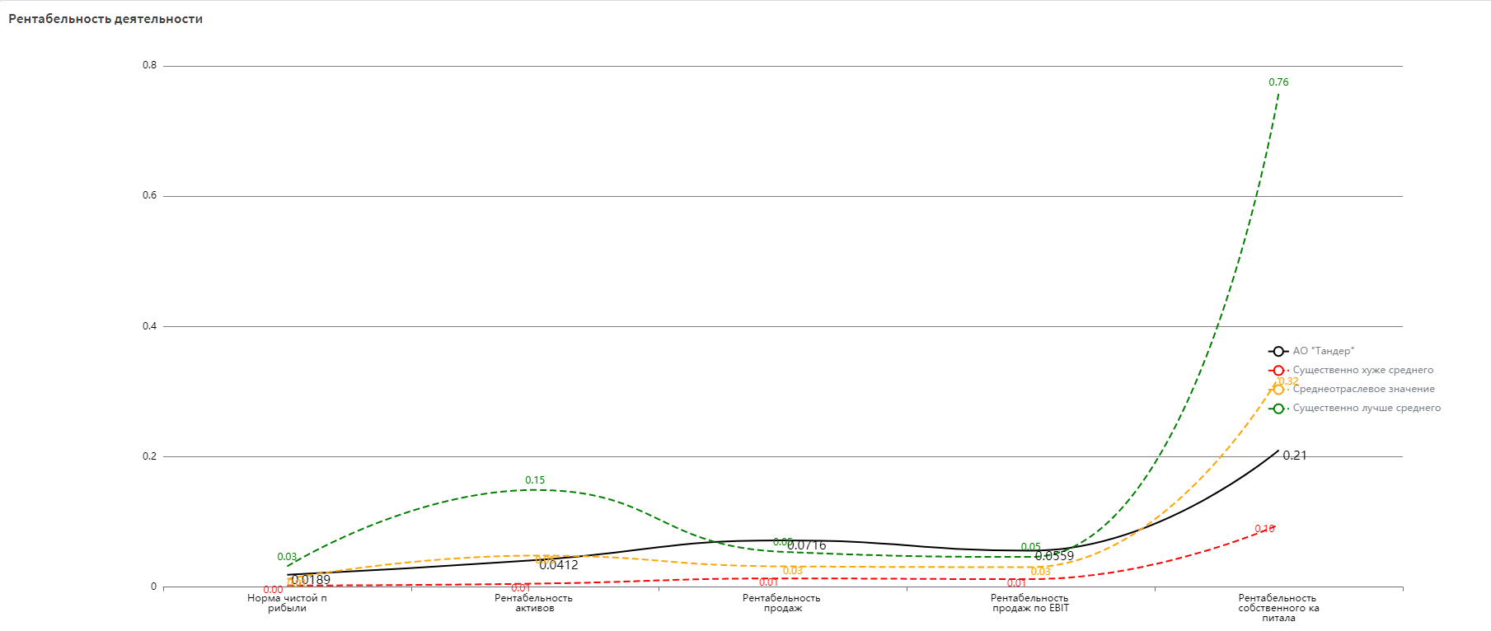
Рисунок 14 – Показатели рентабельности деятельности АО «Тандер» в сравнении значениями по отрасли

Рентабельность собственного капитала и рентабельность активов хуже среднего по отрасли, рентабельность продаж и рентабельность продаж по EBIT – существенно лучше среднего, норма чистой прибыли – лучше среднеотраслевого значения.
На рисунке 15 выведем показатели, отражаемые в абсолютном значении – фондоотдачу и коэффициент покрытия процентов к уплате. Увидим, что коэффициент покрытия процентов к уплате хуже среднего, а фондоотдача практически существенно хуже.

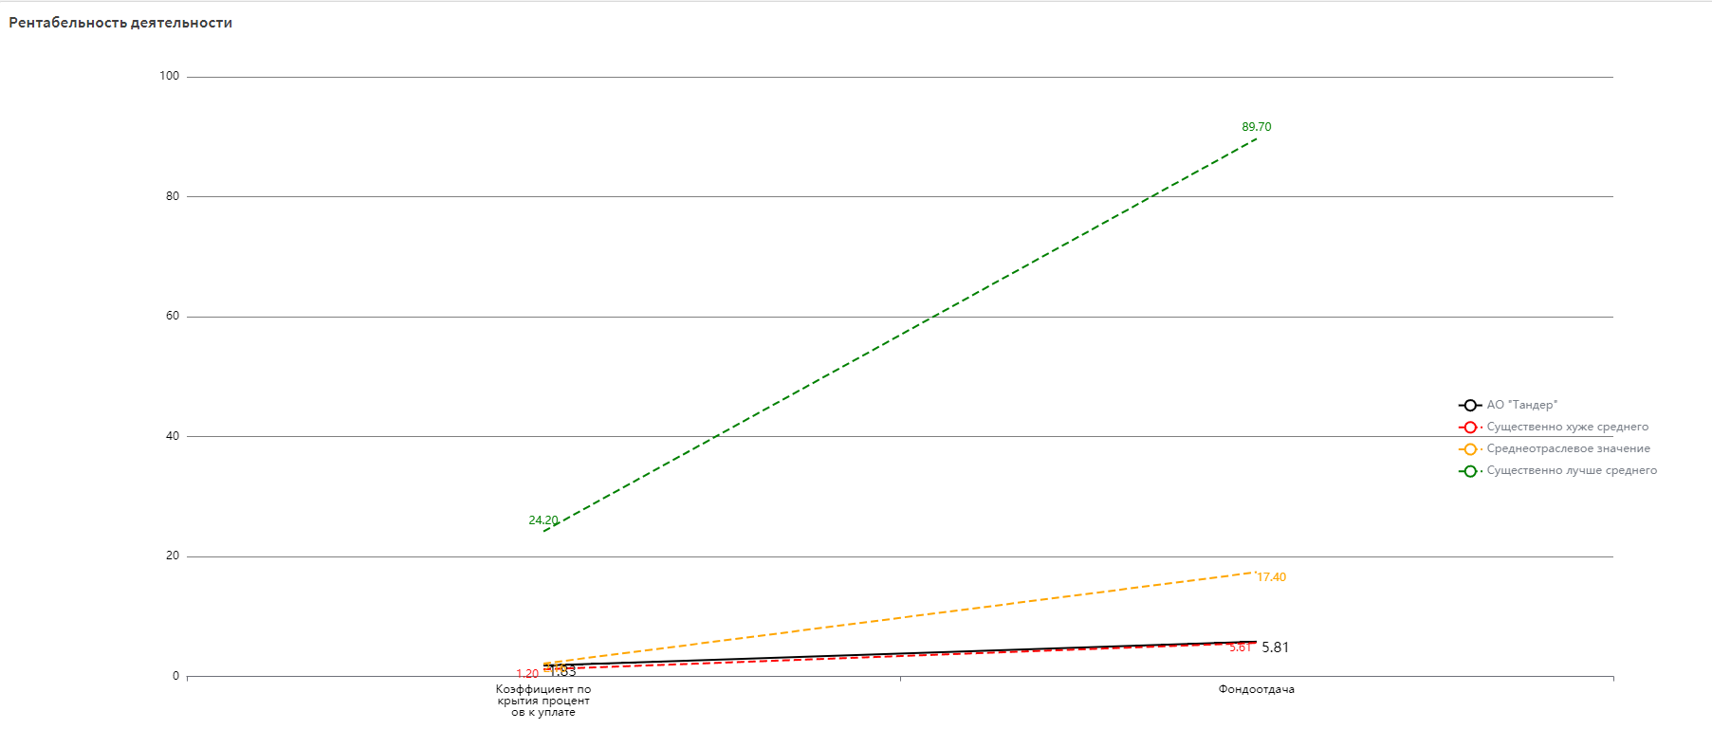
Рисунок 15 – Показатели рентабельности деятельности АО «Тандер» в сравнении значениями по отрасли

Можно сделать следующие выводы.
Норма чистой прибыли у АО «Тандер» значительно превышает среднеотраслевую, так же, как и прибыль от продаж в каждом рубле выручки.
Нагрузка по обслуживанию заемных средств организацией в 2022 году была выше среднеотраслевой, в то время как отдача от использования всех активов и от собственного капитала ниже среднего значения по отрасли.
Фондоотдача показывает, сколько рублей выручки приходится на каждый рубль стоимости основных фондов организации. Для фондоемких отраслей этот показатель ниже, чем для материалоемких. Фондоотдача организации ниже показателя для аналогичных организаций.
- Показатели деловой активности (оборачиваемости).
Показатели деловой активности предприятия показывает, насколько эффективно используются такие статьи баланса как – имущество и капитал. Приведем в таблице основные показатели, которые являются основными для данной оценки, а также приведем их значения для АО «Тандер».

Таблица 4 – Показатели оборачиваемости
Показатели | АО "Тандер"
Оборачиваемость активов, в днях | 166
Оборачиваемость оборотных активов, в днях | 66
Оборачиваемость дебиторской задолженности, в днях | 5,44

Для более наглядного сравнения показателей со среднеотраслевыми значениями, представим диаграмму на рисунке 16. Увидим, что оборачиваемость активов существенно хуже среднего, оборачиваемость оборотных активов – ненамного хуже среднеотраслевого, а оборачиваемость дебиторской задолженности существенно лучше среднеотраслевого значения.

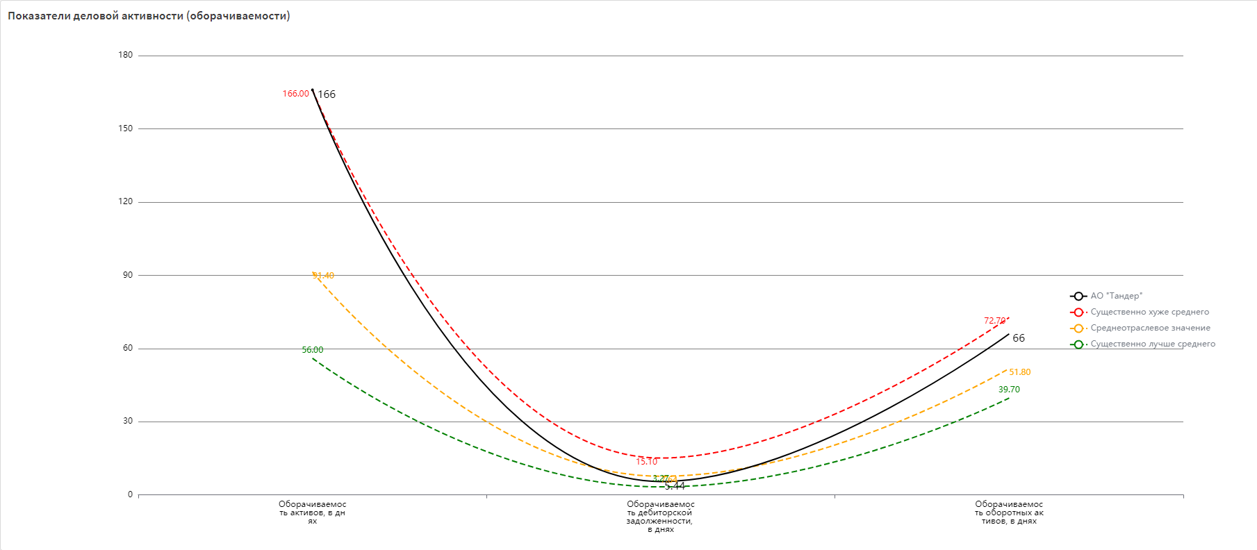
Рисунок 16 – показатели оборачиваемости АО «Тандер» в сравнении значениями по отрасли

Можно сделать следующие выводы.
В сравнении с отраслевыми показателями, у АО «Тандер» количество дней, необходимых для получения выручки равной среднегодовому остатку оборотных активов значительно меньше.
Управление дебиторской задолженностью также выше, чем в остальных компаниях отрасли.
Организация распоряжается всеми имеющимися активами не так эффективно, как подавляющее большинство аналогичных организаций рынка ритейла.
Подводя итоги проведенного анализа, можно заключить следующее. АО «Тандер» – один из крупнейших продуктовых ритейлеров в России с развитой инфраструктурой, обширной базой лояльных покупателей, узнаваемым брендом и растущей долей на рынке:
- мультиформатное предложение, в рамках которого четыре основных формата представлены сегментами: продукты питания, косметика, аптеки;
- широкий охват: 26 077 магазинов, 3 898 населенных пунктов, 7 федеральных округов;
- рыночная доля в продовольственной рознице на уровне 11,5%. На рисунке 17 отобразим прирост продаж компании и оборота продуктового ритейла;
- обслуживание покупателей во всех густонаселенных регионах России;
- развитая цепочка поставок, включающая 45 распределительных центров и один из крупнейших в России собственных парков грузовых автомобилей;
- единственный в России вертикально интегрированный ритейлер.

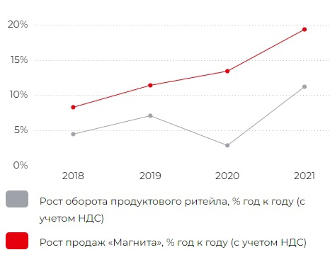
Рисунок 17 – Cравнение роста продаж

Формируя выводы по результатам сравнительного анализа, мы будем опираться на девять наиболее важных показателей:
- три показателя финансовой устойчивости (коэффициенты автономии, обеспеченности собственными оборотными средствами и покрытия инвестиций);
- три показатели платежеспособности (коэффициенты текущей, быстрой и абсолютной ликвидности);
- три показателя эффективности деятельности (рентабельность продаж, норма чистой прибыли, рентабельность активов).
В зависимости от попадания каждого значения в квартиль, показателям присвоен балл от -2 до +2, где:
- +1 до +2 включительно – финансовое состояние значительно лучше среднего;
- от 0.11 до +1 включительно – финансовое состояние лучше среднего;
- от -0.11 вкл до +0.11вкл – примерно соответствует среднему;
- от -1 вкл до -0.11 – хуже среднего;
- от -2 включительно до -1 – значительно хуже среднего.
Результаты расчета итогового балла для АО "Тандер" представлены в таблице 5.

Таблица 5 – Итоговые баллы сравнения показателей АО «Тандера» по отрасли
Показатель | Результат сравнения 2022 год | Результат сравнения 2021 год
1. Финансовая устойчивость
1.1. Коэффициент автономии (финансовой независимости) | -1 | -1
1.2. Коэффициент обеспеченности собственными оборотными средствами | -2 | -2
1.3. Коэффициент покрытия инвестиций | +1 | +1
2. Платежеспособность
2.1. Коэффициент текущей ликвидности | -2 | -2
2.2. Коэффициент быстрой ликвидности | +1 | -1
2.3. Коэффициент абсолютной ликвидности | +2 | 0
3. Эффективность деятельности
3.1. Рентабельность продаж | +2 | +2
3.2. Норма чистой прибыли | +1 | +2
3.3. Рентабельность активов | -1 | +1

В 2020 году финансовое состояние организации лучше среднего по отрасли. Достичь таких показателей удалось в первую очередь благодаря запуску новой масштабной цифровой и логистической трансформации. Утверждена стратегия устойчивого развития «Ритейл со смыслом». Запущено несколько проектов в области электронной коммерции.
В течение 2020 г. приоритетом было обеспечение непрерывности поставок товаров в магазины в полном объеме и по доступным ценам.
Компания сосредоточилась на обеспечении высокой операционной эффективности существующих магазинов и временно приостановила процесс расширения сети. Наши продажи выросли на 13,5% до 1 554 млрд руб., в основном за счет значительного увеличения LFL-продаж, и в меньшей степени – за счет роста торговых площадей. Также было высвобожден 30,5 млрд руб. оборотных средств. В связи с пандемией мы приняли решение существенно снизить уровень использования заемных средств до 1,1x², что сформировало фундамент для расширения бизнеса в будущем.
В 2021 можно наблюдать противоположную ситуацию. У компании произошли большие капитальные вложения. Была приобретена розничная сеть «Дикси», открыты пилотные киоски и магазины «Магнит Мастер». Это повлекло за собой резкое снижение коэффициентов ликвидности, а также снизило финансовую устойчивость. Но вместе с тем новые торговые площадки позволили существенно увеличить прибыль и рентабельность. Благодаря данным показателям положение АО «Тандер» в своей отрасли снизилось несущественно и по итогу финансовое состояние организации примерно соответствует среднему по отрасли.
В 2022 году ситуация не претерпела сильных изменений. Компания продолжает наращивать мощности собственного производства и даже смогла на 9% превысить количество тонн продукции в сравнении с 2021 годом.

Анализ создания информационно-аналитической панели с использованием BI-систем

Основные показатели компании складываются из огромного числа процессов, которые необходимо отслеживать, анализировать, прогнозировать и использовать для принятия эффективных управленческих решений. В настоящий момент отделы хранят информацию в огромном количестве источниках: файлы excel формата, разнообразные базы данных, различные программы, например, 1С. Такая разобщенность значительно усложняет аналитическую работу с итоговыми показателями и поэтому все отделы после определения и сбора необходимых данных, стремятся интегрировать это в единую систему.
Рассмотрим архитектуру BI-системы: она собирает данные из различных источников, далее данные поступают в единую базу данных, а при помощи IT-сервисов визуализации, обрабатываем данные и визуализируем их. Таким образом у нас есть возможность выводить ключевые показатели своего бизнеса в динамической форме, построенных на самых актуальных данных. Для ритейла появляется возможность отслеживать средний чек в каждом из магазинов, товары с самым высоким и низким спросом, корреляцию товаров по регионам, отслеживать количество контрагентов компании, сроки поставок и т.д.
Также можно отслеживать работу любого сотрудника, заложив количественные показатели в его KPI и настроив периодичность сбора этой информации.
Таким образом мы получаем сквозную аналитику компании, которая позволяет принимать эффективные управленческие решения. Анализ и визуализация данных позволяют быстро принимать бизнес-решения, составлять или менять стратегию, видеть изменения рынка,
причем все это в режиме реального времени с небольшим лагом, который связан с загрузкой данных из различных источников.
Для обработки и визуализации данных необходима платформа. Одной из ведущих в этой области является Qlik Sense. Qlik Sense – это аналитическая система нового поколения, позволяющая самостоятельно визуализировать бизнес-информацию.
Главное преимущество Qlik Sense – это возможность делиться аналитикой и коллективно находить решения как в офисе, так и удаленно.
Компания Gartner предоставляет свой рейтинг рынка self-Service BI инструментов. На рисунке 18 представлены данные на 2023 год [42].
Составители обозначают две главные характеристики современной BI-платформы:
- простая в использовании функциональность, поддерживающая весь процесс от подготовки данных до визуального исследования и генерации аналитических данных;
- самообслуживание и расширенная помощь пользователям.

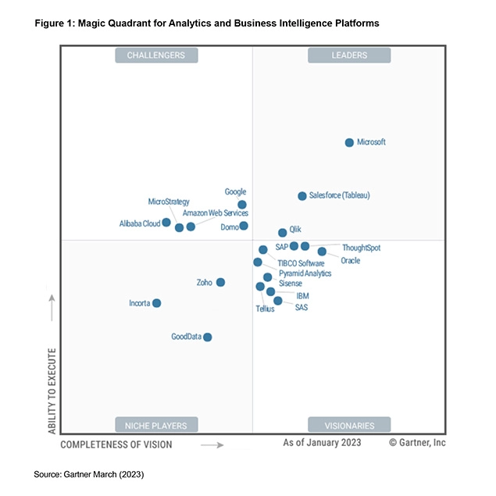
Рисунок 18 – Рейтинг рынка self-service BI инструментов

Компания разместила системы по двум оценкам «полноте функционала» и «возможностям применения» и Power BI лидирует по обеим. Во внимание был приняты такие характеристики инструментов как:
  - администрирование, безопасность и архитектура;
  - подключение к источникам данных;
  - облачный BI;
  - автономный ETL и хранилище данных;
  - самостоятельная подготовка данных;
  - управление метаданными;
  - встроенная расширенная аналитика;
  - интеллектуальное обнаружение данных;
  - интерактивное визуальное исследование;
  - аналитические панели мониторинга;
  - разработка и разработка мобильных приложений;
  - встраивать аналитический контент;
  - публикуйте, делитесь и сотрудничайте;
  - простота использования и визуальная привлекательность.
Можем сделать выводы, что одним из лидеров, наравне с Microsoft Power BI и Tableau, являются инструменты Qlik. Qlik Sense – является более простым инструментом, чем Tableau [43]. Преимуществом является более динамическая визуализация данных, благодаря особенностям хранения данных в оперативной памяти. Качество визуализаций достигается преимущественно из-за того, что перестройка ассоциаций при изменении данных в источнике происхоит на системном уровне платформы. С помощью QS пользователи получают возможность для импорта и работы с данными из различных источников. Лимит облачного хранилища у компании самый большой и составляет 500ГБ.
В компании АО «Тандер» представлением информации в BI-системах занимается отдел разработки аналитической отчетности.
Основной целью отдела разработки аналитической отчетности является предоставление топ-менеджменту и бизнес-пользователям разнообразные, удобные и понятные инструменты для анализа различных показателей компании.
- разработка макетов дашбордов;
- визуализация статистических и прочих данных с использованием специализированного инструментария;
- управление пулом дашбордов в контексте продукта (сбор требований, ведение бэклогов исправлений и идей, периодическая оптимизация);
- совместная разработка, поддержка и развитие эффективных и удобных аналитических продуктов;
- участие в процессах актуализации и оптимизации методов расчета метрик в других проектах команды HR-дашбордов;
- поддержка и развитие существующего массива данных;
- создание удобных сред для доступа бизнес-подразделений к данным;
- проверка гипотез, создание макетов различных отчетов;
- вывод отчетов и дашбордов в продакшн.
С точки зрения состава модели отдел состоит из начальника отдела, руководителя сектора, главного разработчика, ведущего разработчика и разработчика.
К основным задачам разработчиков отдела относят создание панелей и их компонент в соответствии с техническим заданием для бизнес-пользователей, сопровождение проекта self-service, настройка доступа к мобильной отчетности BI.
Модель анализируемого отдела является замкнутой: начальник оказывает управляющее воздействие на весь подчиненный ему персонал, в то время как персонал дает начальнику обратную связь о статистике создаваемых панелей, информирует о требованиях заказчиков и планируемых сроках исполнения.
В рассматриваемом отделе используется модель вход–выход. На входе поступает техническое задание от отдела аналитики.
Проект создания информационно-аналитическая панели на BI-платформе включает в себя этапы распределения задачи разработчику и проверка им корректности и полноты ТЗ, оценки трудозатрат на задачу разработчиков, настройки доступов к источникам, построение модели, создание ETL, создание визуальной части панели, проведение тестирования (общего и нагрузочного), настройка обновлений отчетов, заполнение документации по панели и внесении данных в различные реестры.
Выходом является готовая информационно-аналитическая панель на BI-платформе, соответствующая запросам бизнес-пользователей.
Схема создания информационно-аналитическая панели на BI-платформе представлена на рисунке 19.
Рассмотрим алгоритм создания информационно-аналитической панели более подробно. Для создания отчета необходимо пройти следующие шаги. Начинается всё с интервью с заказчиком, согласование всех потребностей и целей данного дашборда. Следующий этап – это составление ТЗ. Отделу аналитики необходимо составить ТЗ для отдела разработки и утвердить его с заказчиком. Также требуется время на получение необходимых доступов к данным для IT-отдела, согласование всех источников данных, полей, необходимых в отчете и связь между ними. На вход в отдел разработки поступает техническое задание от отдела аналитики.

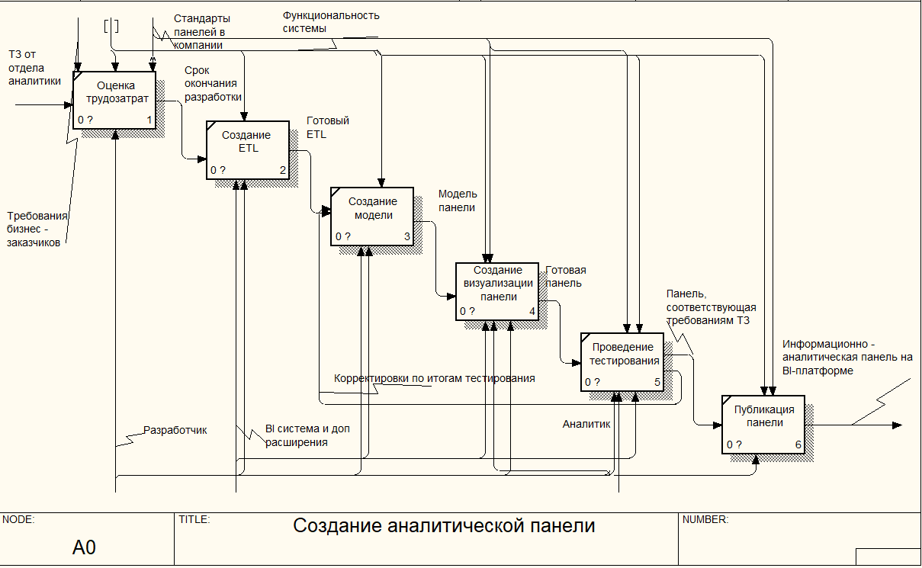
Рисунок 19 – создание информационно-аналитической панели

Еще один этап отводится на оценку трудозатрат со стороны отдела разработки и обозначение даты начала работ. В большинстве случаев ТЗ составляется на основе формулировок, понятных бизнес-пользователям, но не отделу разработки. Из-за этого этап оценки трудозатрат может значительно увеличиваться из-за времени, необходимому для уточнения задания. Также техническое задания и требования могут уточняться после тестирования каждого пункта требований. Но здесь кроется еще один немаловажный фактор – загрузка отдела более сложными и приоритетными отчетами. По этой причине может пройти немало времени между возникновением задачи и взятием ее в работу.
Еще один этап отводится на оценку трудозатрат со стороны отдела разработки и обозначение даты начала работ. В большинстве случаев ТЗ составляется на основе формулировок, понятных бизнес-пользователям, но не отделу разработки. Из-за этого этап оценки трудозатрат может значительно увеличиваться из-за времени, необходимому для уточнения задания. Также техническое задания и требования могут уточняться после тестирования каждого пункта требований. Но здесь кроется еще один немаловажный фактор – загрузка отдела более сложными и приоритетными отчетами. По этой причине может пройти немало времени между возникновением задачи и взятием ее в работу.
На следующем этапе начинается разработка решения (проекта). После выполнения работ проект уходит на тестирование к отделу аналитики и далее к заказчикам. В случае возникновения замечаний аналитик формирует новые требования и отправляет их вместе с отчетом обратно в отдел разработки.
После устранения всех замечаний отчет переходит на стадию внедрения и передачи заказчику. Здесь также может потребоваться время на обучение пользователей работы в данном приложении. Внедренный отчет всё равно остается на сопровождении разработки и ему оказывается техническая поддержка, что также влияет на занятость и возможности ресурсов.
Проведя анализ создания информационно-аналитических панелей в компании, можно выявить основные проблемы:
      - практически полное отсутствие этапа тестирования;
      - большие временные затраты в работе отдела разработки.
Два основных ресурса – временной и человеческий затрачиваются в огромном количестве. Необходима оптимизация процесса, которая позволит сократить время разработки одной панели и пи этом сохранит и даже улучшит её качество. Также, необходимо провести перераспределение человеческих ресурсов для высвобождения кадров для иных видов работ. Рекомендации предоставим в следующей главе, где так или иначе будут использованы возможности BI-системы.

Цифровая трансформация рабочего места аналитика

Разработка и исследование НКК построение информационно-аналитической панели

В предыдущем разделе мы выявили основные проблемы при создании информационно-аналитической панели. Далее выделим основные концепты, которые влияют на её разработку для того, чтобы давать рекомендации к цифровой трансформации именно этих аспектов разработки [46]. Данный анализ будем проводить с использованием СППР «ИГЛА» [47]. Объем требований бизнес-пользователя определяем размер желаемого дашборда. Сюда можно отнести как количество фильтров и диаграмм, так и количество источников данных и их связь между собой. Это непосредственно влияет на техническое задание и ресурсы, которые необходимо выделить под планируемую панель.
Все требования заказчика являются основой для ТЗ, его сложность и непрозрачность влекут увеличение объема ожидаемых работ и затраченных ресурсов. Ресурсы связаны не только с технической стороной реализации – лицензии, программы, объем памяти на серверах, но и с временными затратами, и с человеческими. Увеличиваются затраты не только со стороны разработки, но и со сторон аналитики, тестирования, дизайна и даже заказчика.
Качество дашборда можно определить в том числе и по количеству доработок на стадии вывода в боевую среду. На доработки могут влиять не только допущенные ошибки на этапе реализации, но и дополнительные требования, которые не были учтены ранее. Ценность информационно-аналитической панели обусловлена тем, насколько полно и качественно она закрывает потребности бизнес-пользователей.
Время, которое затрачивается на аналитику показателей, качество принимаемых управленческих решений, возможность уйти от отчетов, составленных работниками вручную – всё это показатели качества дашборда. Соответствующая данной НКК когнитивная матрица приведена в таблице 6.
Оценка интенсивности влияний проводилась экспертным методом. Был проведен опрос нескольких экспертов от разных направлений в данной области и далее применился метод парных сравнений.

Таблица 6 – Нечеткая когнитивная матрица
Концепты | 1 | 2 | 3 | 4 | 5 | 6 | 7 | 8
Объем требований бизнес-пользователя |  | 0,8
Сложность ТЗ |  |  | 0,9 |  | 0,55
Ожидаемый объем работ |  |  |  | 0,7
Объем привлекаемых ресурсов |  |  |  |  | 0,35
Уровень используемых технологий |  |  |  |  |  | 0,65
Качество панели |  | -0,25 |  |  |  |  | -0,65
Количество доработок на стадии внедрения |  |  |  | 0,7 |  |  |  | -0,6
Ценность ПП с точки зрения пользователей | 0,5

Далее необходимо визуализировать полученную когнитивную модель и результаты её анализа. Интерактивное управление визуальным образом позволит проводить более глубокий анализ данных. Также это позволяет верифицировать решения, тем самым повышая результативность пользователя. Трансформация визуального представления НКК не изменяет модель, а отвечает только за настройку визуального образа. Выполним некоторые виду трансформации и представим результат на рисунке 20.
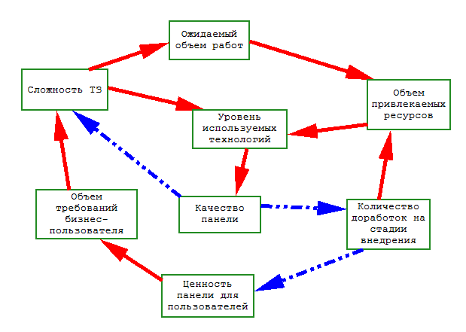
Рисунок 20 – Нечеткая когнитивная карта информационно-аналитической панели

Здесь красный цвет означает положительно влияние, синий – отрицательное. Чем насыщенней цвет, тем более значимое влияние оказывает один концепт на другой. Выполним анализ визуальной модели можем сделать вывод, что наибольшее влияние оказывают концепты «Объем требований бизнес-пользователя» и «Сложность ТЗ». Большинство концептов имеют достаточно большие значения консонансов, что показывает согласованность в вопросе их влияния на систему и, как следствие, доверие к значениям. Но влияние трех концептов («Качество панели», «Ожидаемый объем работ», «Сложность ТЗ») на систему весьма неоднозначно. Это показывают высокие значение диссонансов. Данные показатели могут свидетельствовать о том, что на данные концепты влияют не только те, что представлены в модели. Но добавление новых концептов сделает анализ затруднительным.
Структурно-целевой анализ нечеткой когнитивной карты позволил в качестве управляемых концептов выбрать «Объем требований бизнес-пользователя» и «Сложность ТЗ». Целевыми показателями выбраны «Количество доработок на стадии внедрения» и «Ценность панели для пользователей», что можно увидеть на рисунке 21.

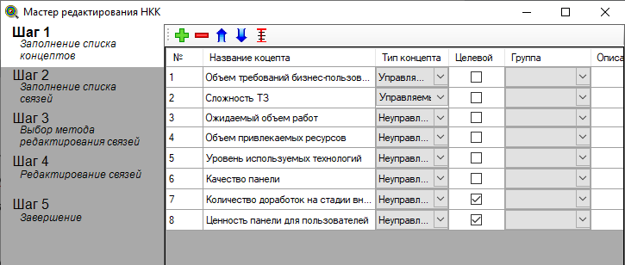
Рисунок 21 – Управляемые концепты

Начальные состояние концептов соответствуют значениям «низкий» и «средний» и приведены на рисунке 22.

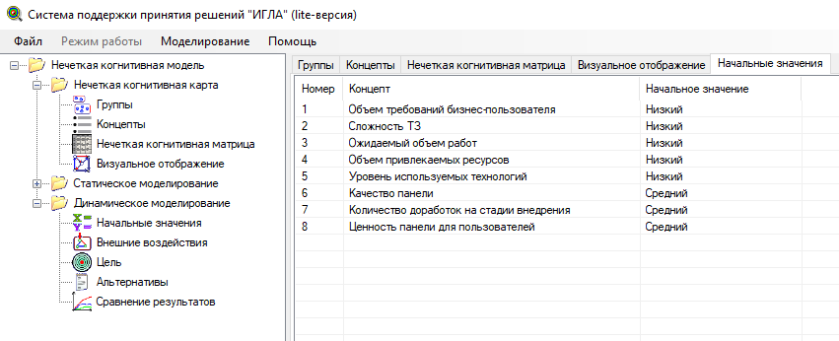
Рисунок 22 – Начальные состояния концептов
Отдельно зададим значения целевых концептов, которые были выбраны ранее. Количество доработок всегда будет стремиться к минимально возможному значению, в то время как Ценность панели будет стремиться к 100% результату насколько это возможно, что можно увидеть на рисунке 23.

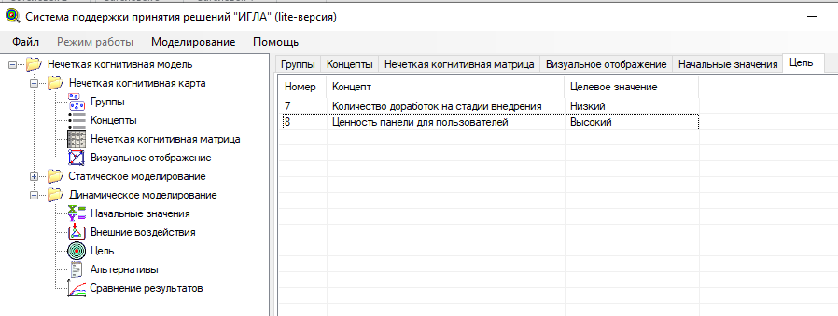
Рисунок 23 – Целевые значения целевых концептов

С использованием модели импульсного процесса был проведен сценарный анализ НКК. В общей сложности было исследовано 48 альтернатив. После проведения их анализа были отобраны недоминируемые альтернативы.
Разницу между доминируемой и недоминируемой альтернативами можно проследить на рисунках 24 и 25. На них приведена динамика целевых показателей обеих альтернативы, где первая альтернатива не входит в подмножество недоминируемых, а вторая, соответственно принадлежит ему. Можно сделать вывод, что поведение второй альтернативы является более благоприятным. Её показатели намного больше приближены к заданным целевым показателям.

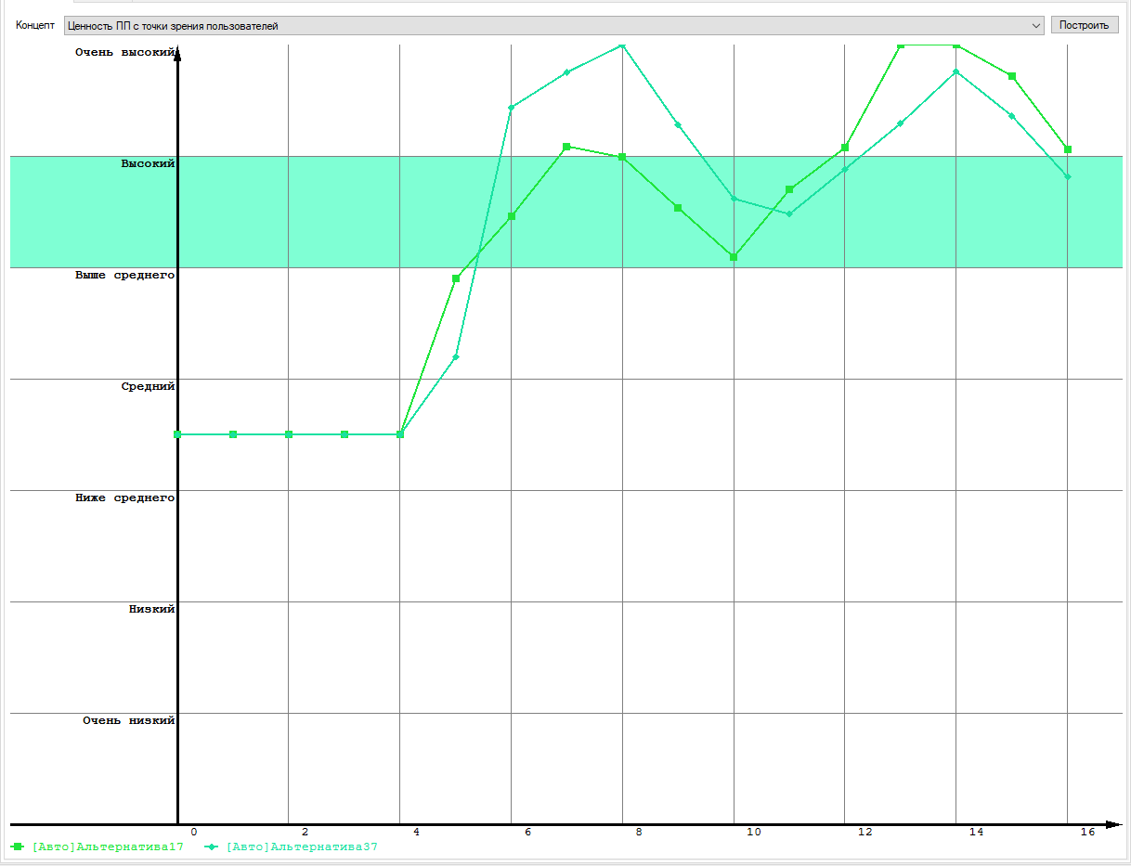
Рисунок 24 – Сравнение динамики состояний целевого концепта «Ценность с точки зрения пользователей» концептов при реализации двух различных альтернатив

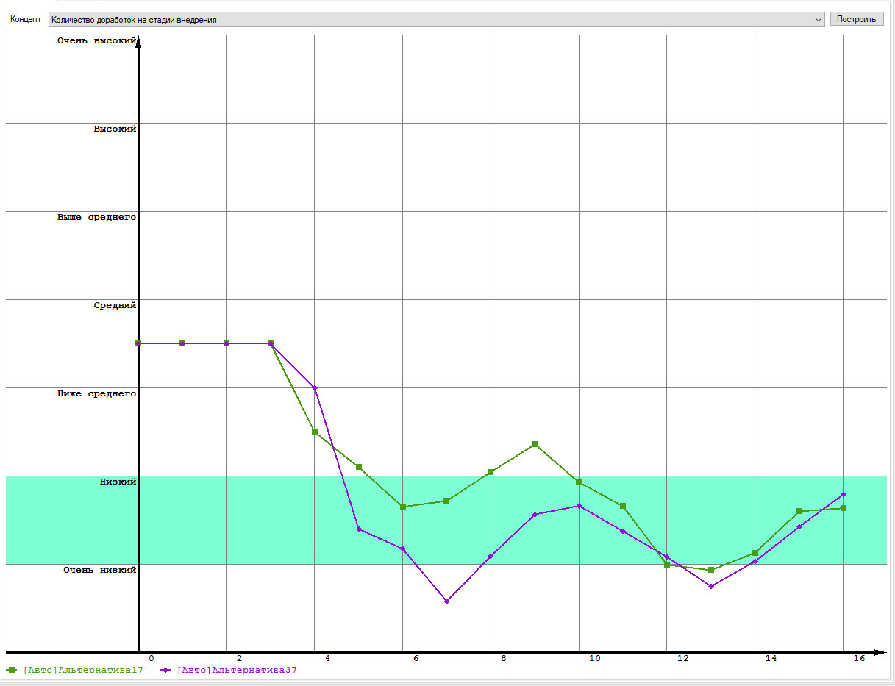
Рисунок 25 – Сравнение динамики состояний целевого концепта «Количество доработок на стадии внедрения» концептов при реализации двух различных альтернатив

По результатам анализа поведения второй альтернативы сделаем выводы о согласовании с теорией управления разработки программных продуктов. В тех информационно-аналитических панелях, где при описании проекта выявлены все источники требований, исследованы все полученные требования, выявлены и устранены противоречия между ними, проанализирована их осуществимость, исключены требования, выходящие за рамки проекта, проведена их полная спецификация, можно ожидать, что доработки при внедрении придется осуществлять лишь в незначительном объеме.
При цифровой трансформации рабочего места аналитика необходимо обратить внимание на результаты, полученные при использовании НКК.

Методы цифровой трансформации рабочего места аналитика

Одной из основных задач аналитика при создании информационно-аналитической панели является составление технического задания. Последнее должно отражать в полной мере все требования бизнес-пользователя и быть понятным для разработки.
Первой рекомендацией является создание единого шаблона ТЗ с использованием продуктов Microsoft: word, excel. Структуризация всей информации поможет сократить время, затрачиваемое на анализ требований. Также это сократит последующие встречи с заказчиками, которые в настоящий момент необходимы для уточнения необходимой информации.
Первым пунктом шаблона всегда должно идти перечисление всех источников, пути к каждому из них, а также наименования полей, которые понадобятся при дальнейших расчетах. Помимо перечисления будем строить реляционную модель данных в специализированных программах, в том числе и BI-системе, если это позволяют источники и знание аналитиков инструментов self-service. Также для каждого источника сразу будет указывать необходимые ограничения, например, учитывать данные не позднее прошлого года.
После описания источников и модели данных будем переходить к диаграммам и показателям, которые будут передаваться. В таблице 7 перечислим все основные поля, которые войдут в новый шаблон.

Таблица 7 – Шаблон технического задания
Номер столбца | Названия полей
1 | Название листа, на котором расположена диаграмма
2 | Номер диаграммы
3 | Название диаграммы
4 | Тип диаграммы
5 | Экономический смысл показателя
6 | Цвета и легенда
7 | Срез, в котором отображать данные
8 | Логика расчета показателя
9 | Источник и поля, на которых строится показатель
10 | Путь к источнику
11 | Сортировка
12 | Название листа, на которых переходим (для кнопок)
13 | Дополнительные условия и ограничения

Главной сложностью с точки зрения описания с использованием определенных лингвистических понятий и конструкций являются столбцы 6, 8, 11, 13. Об их трансформации мы поговорим несколько позже.
После таблицы должен идти список фильтров, содержащий название на панели и название поля из источника, по которому и будет проходить фильтрация.
Далее идет описание дополнительных требований, касающееся одновременно нескольких диаграмм, фильтров или иных обобщенных задач.
Последний, но немаловажный пункт шаблона – описание графического расположения всех диаграмм на листах. Это может быть или в форме описания и схемы с использованием номеров диаграмм, или предварительно построенная панель в excel или с использование инструментов self service, где основное внимание уделяется не логики расчетов, общей схеме визуализации, или скрин уже имеющихся диаграмм (в том случае, если идет доработка логики или есть схожие визуализации на другой панели) и расстановка их в необходимом порядке.
Вторая рекомендация будет направлена на этап тестирования. Тестировать необходимо не только элементы визуализации, но и значения каждого необходимого показателя, а также производить качественную отладку как скрипта, так и логики элементов. Это позволит не только сократить количество доработок в дальнейшем, но и увеличить качество дашборда. Трансформация работы проводилась на основе двух ГОСТов:
- ГОСТ 34.601-90. Информационная технология. Комплекс стандартов на автоматизированные системы. Автоматизированные системы. Стадии создания [50].
Будем разбирать стадии и этапы создания АС в общем случае. Представим их в таблице 8, а также распишем подробнее тот этап, который нужен нам.

Таблица 8 – Стадии и этапы создания автоматизированной системы
Стадии | Этапы работ
1. Формирование требований к АС | –
2. Разработка концепции АС | –
3. Техническое задание. | –
4. Эскизный проект. | –
5. Технический проект. | –
6. Рабочая документация | –
7. Ввод в действие. | 7.1. Подготовка объекта автоматизации к вводу АС в действие.
 | 7.2. Подготовка персонала.
 | 7.3. Комплектация АС поставляемыми изделиями (программными и техническими средствами, программно-техническими комплексами, информационными изделиями).
 | 7.4. Строительно-монтажные работы.
 | 7.5. Пусконаладочные работы.
 | 7.6. Проведение предварительных испытаний.
 | 7.7. Проведение опытной эксплуатации.
 | 7.8. Проведение приёмочных испытаний.
8. Сопровождение АС | –
Более всего будем опираться на пункт 7.5 Пусконаладочные работы. Здесь говориться о наладке средств систем, как программных, так и технических.
- ГОСТ Р ИСО/МЭК 12207-2010. Информационная технология. Системная и программная инженерия. Процессы жизненного цикла программных средств [51].
Из второго документа будем использовать главу 6.4 – технические процессы жизненного цикла систем. В разделе процесса комплексирования систем возьмем для дальнейшей работы описание готовности системы к тестированию, а именно стратегию, включающую в себя тесты, примеры, критерии и процедуры тестирования. Из раздела про процесс квалификационного тестирования системы возьмем алгоритмы проведения тестирования, начиная с цели и заканчивая подготовкой продукта к сопровождению. Необходимо разработать критерии по выставленным требованиям, по которым и будет производиться оценка тестируемой панели.
В каждой панели можно выделить три основных области, в которых происходит работа и в которых могут случаться ошибки:
- исходные данные;
- формула расчетов на дашборде;
- логика расчетов показателей.
В том случае, когда исходные данные являются достаточно небольшими и хорошо структурируемыми, остаются две области, в которых может содержаться ошибка. Отладка формул, написанных разработчиков может производиться только при наличии заранее рассчитанном результате показателя, который должна получиться при определённых настройках фильтра. Воспользуемся теорией автоматического управления и представим возникающую ситуацию в виде передаточной функции на рисунке 26.
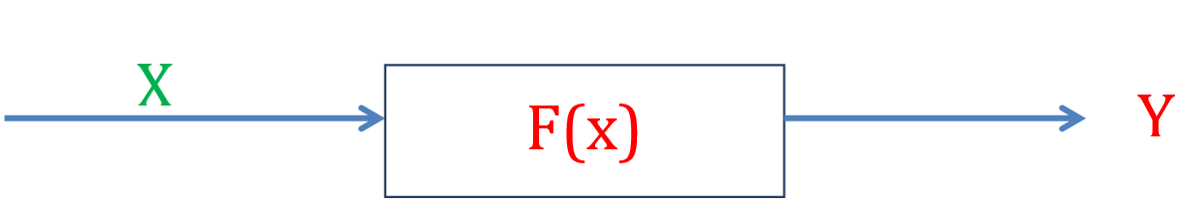
Рисунок 26 – Схема разработки отчета с одной известной переменной

Здесь X – исходные данные, F(x) – формула расчетов в дашборде, Y – логика расчета из ТЗ.
Для отладки скрипта необходимо алгоритм из ТЗ сделать известным. Для этого следует применить его к исходным данным и получить значения для каждого показателя в разрезе основных временных периодов или иных значениях основных фильтров. Все эти данные собираются в файл и передаются разработчику для первичного тестирования и своевременной отладки. Также тестирование с этими значениями проводится самим аналитиком и пользователем.
Но часто при создании нового отчета возникает ситуация определенности. Исходные данные могут оказать слишком большими или неструктурированными, что затруднит анализ данных вручную. Скрипт, написанный разработчиком, также нуждается в тестировании и отладке. Логика расчета показателя может быть описана некорректно. Тогда будем получать следующую таблицу 9 ситуации неопределенности.

Таблица 9 – Ситуация неопределенности
Источник ошибки | Расшифровка
X | Неправильные исходные данные
F | Неправильный скрипт
Y | Неправильный алгоритм ТЗ

Снова будет представлять возникающую ситуацию в виде передаточной функции на рисунке 27.
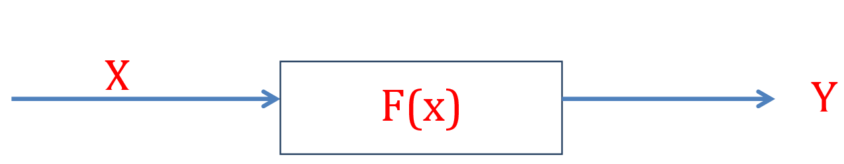
Рисунок 27 – Схема разработки отчета в ситуации неопределенности

Когда нет однозначного понимания трех областей, найти ошибку не представляется возможным. Так как в этом случае она может находиться и в исходных данных – X, и в скрипте разработчика – F(x), и в алгоритме, прописанным в техническом задании – Y. В этом случае необходимо работать с модельными данными и модельным отчетом.
Входные данные заменяются на модельные, которые полностью повторяют структуру и обладают достаточной вариативностью. Но при этом аналитику необходимо представлять все значения новых исходников и иметь возможность ручного анализа и расчета значений. В этом случае получим ситуацию, где неизвестным остается только скрипт, отладка которого значительно упрощается. Снова изобразим схематично текущую ситуацию в виде передаточной функции на рисунке 28.

Рисунок 28 – Схема разработки отчета до отладки скрипта на модельных данных

Разработка, отладка и тестирование скрипта F(x) в соответствии с ТЗ производится на модельных данных. При дальнейшей эксплуатации рабочего скрипта получаем схему, изображенную на рисунке 29:

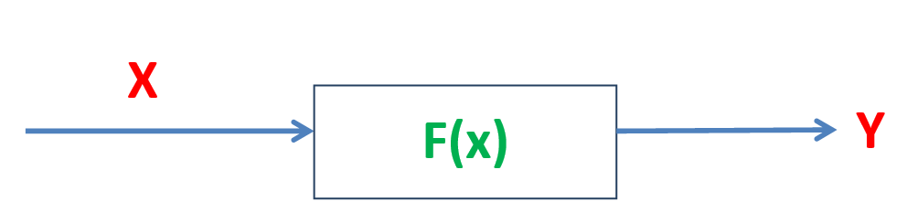
Рисунок 29 – Схема разработки отчета после отладки скрипта на реальных данных

Теперь скрипт проверен, отлажен на модельных данных и сверен со значениями, полученными на модельном отчете. То есть вероятность ошибки на этом участке исключается. Все несоответствия находятся или в исходных данных, или в алгоритме расчета показателя. Возникающая ситуация будет описана в таблице 10.

Таблица 10 – Источники ошибки
Источник ошибки | Расшифровка
X | Неправильные исходные данные
Y | Неправильный алгоритм ТЗ

Данная технология была внедрена в работу отдела разработки аналитической отчетности АО «Тандер». Разработанная схем была представлена на собраниях как отдела, так и команд проектов, которые состояли из специалистов разных отделов и разных городов. Тестирование проходило на одном из новых проектов, после чего в схему были внесены некоторые корректировки. Тестирование было признано успешным, эффективность разработки панели выросла в разы, что позволило внедрить данный алгоритм как на текущие, так и все последующие проекты.
К третьей рекомендации отнесем использование инструментов self-service. Проект Self-Service Analytics сравнительно новый проект отдела разработки аналитической отчетности и BI-приложений, внедрение которого было успешно начато в прошлом году. Цель сервиса: дать возможность бизнес-пользователям самостоятельно без привлечения команды разработки BI (либо с минимальным привлечением на старте работ) создавать аналитические приложения, получать ответы на бизнес-кейсы, подготавливать визуализированные срезы для презентаций руководству, а также отрабатывать теории и делиться ими с коллегами.
Этот этап предлагает сокращение трудозатрат на этапе тестирования и последующих изменений, и доработок технического задания. А также перераспределение ресурсов на создание панелей в сторону освобождения IT-специалистов под другие проекты. Теперь на разработку панели достаточно трех специалистов:
- аналитик
- разработчик BI в роли консультанта
- бизнес-пользователь
Команда отдела разработки занимается созданием рабочего пространства, настройкой всего необходимого функционала, выдачей доступов. Также в её обязанности входит обучение пользователей работе в Qlik Sense, демонстрация возможностей программы и сопровождение на протяжении всей работы.
Распишем шаги более подробно:
- обращение бизнес-пользователя по какому-либо каналу связи и обозначение своей потребности в сервисе;
- демо инструмента и сервиса. Разработчик BI организует демо, в котором показывает инструмент Qlik Sense, self-service, контур и обозначает условия и ограничения сервиса;
- заполнение шаблона SSA. По итогам демо бизнес-пользователю направляется шаблон SSA, по итогам заполнения которого становятся понятны параметры нового контура;
- создание контура. Разработчик BI создает контур для новой группы, опираясь на информацию, полученную в шаблоне SSA;
- получение доступов. Для работы в SSA бизнес-пользователям необходимо получить лицензии;
- отправка обучающих материалов. Параллельно созданию контура Разработчик BI направляет все имеющиеся обучающие материалы для начала работы в инструменте;
- подключение источников данных. В процессе создания контура Разработчик BI создает коннекты к требуемым источникам данных под УЗ или СУЗ бизнес-пользователей. Источники должны быть перечислены в шаблоне SSA. Таже разработчик BI подключает отдельную директорию для хранения локальных источников бизнес-пользователя;
- запуск пользователей в контур. По факту готовности контура Разработчик BI оповещает об этом бизнес-пользователей. Он обязан убедиться, что у всех есть доступ;
- Организация сессий вопрос-ответ при необходимости
Материалы для обучения также были подготовлены самостоятельно. В них вошли:
- тестовый дашборд, построение которого проводится на онлайн встрече с бизнес-пользователями;
- интеллект-карта с описанием основных шагов при создании дашборда;
- чек-листы с рекомендациями по дизайну и оптимальности скрипта;
- презентация сервиса и BI-системы;
- и т.д.
На тестовом дашборде представлены самые основные элементы, которые могут понадобиться бизнес-пользователям. В качестве исходных данных используются модельные данные, которые повторяют структуру реальных источников, но имеют меньший размер и представляют возможность расчетов необходимых показателей вручную с помощью функций excel и фильтров.
Создание отчета было разделено на три основных этапа: загрузка данных, работа с листом и создание визуализации. Первый этап представлял, как загрузку с использованием встроенных инструментов без написания запросов с помощью встроенного языка QS, близкого по структуре к sql, так и с его использованием для создания более сложной модели данных. При работе с листов были затронуты основные функции и настройки листов, частично относящиеся и к третьему этапу – визуализации. Здесь происходит создание диаграммаm кнопок и фильтров с разнообразным функционалом.
В первую очередь на лист отчета были добавлены фильтры, так как данный элемент визуализации присутствует в каждом отчете. Помимо этого, на листе располагались две кнопки, одна из которых демонстрировала возможность перехода между листами, а другая – действия. Фильтры и кнопки изображены на рисунке 30.

Рисунок 30 – Фильтры и кнопки отчета

Были добавлены две диаграммы – круговая и линейчатая. Они демонстрировали удобство каждого типа диаграммы для определенных запросов по отображаемым данным. Также, пользователи смогли увидеть настройки цвета и значений на рисунке 31.

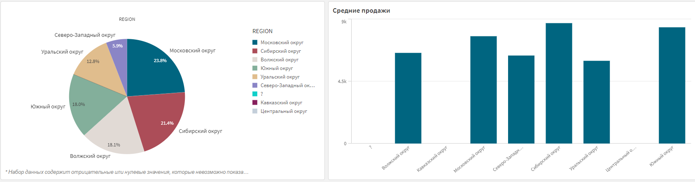
Рисунок 31 – Круговая и линейчатая диаграммы

Следующими диаграммами стали KPI и датчик. Эти визуализации позволяют выводить единичные значения для оценки того или иного параметра на рисунок 32.

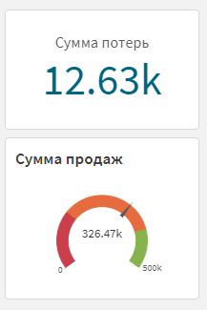
Рисунок 32 – KPI и датчик

И последней визуализацией на листе является таблица с основными полями. На втором листе расположилась уже сводная таблица, а также линейный график. Данная информация, а также некоторые другие особенности каждого из трех этапов, собрана в интеллект-карте, к которой имеют доступ все пользователи. Вместе с тестовым отчетом был разработан алгоритм обучения пользователей. Для этого все основные действия, а также настройки как части скрипта, так и визуализаций были нанесены на интеллект-карту. После окончания встречи разработанный алгоритм был отправлен группе пользователей вместе с другими полезными ссылками. Структура карты представлена на рисунке 33.

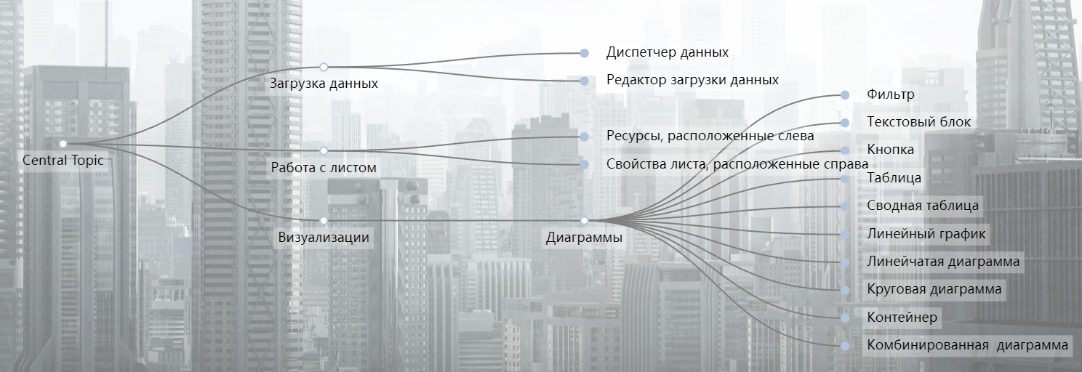
Рисунок 33 – Интеллект-карта по созданию информационно-аналитической панели

Данный материал позволит не только отдать лёгкие панели полностью на построение заказчиками, но и использовать инструменты self service при составлении технического задания, дополняя его наглядной визуальной моделью.
Последней рекомендацией будет использование инструментов языковых моделей для трансформации задач аналитика и разработчика. Для этого будем использовать платформу Rasa Open Sourse, главной отличительной чертой которой является открытый исходный код [53, 54]. Rasa работает с естественным языком, обладает способностью к его распознанию и преобразованию входных данных пользователя в код, понятный системам. Платформа состоит из трех элементов:
- NLU – фиксирует ключевую информацию, на основе которой будет проводиться дальнейшее обучение;
- core – анализирует историю сообщений и позволяет выбрать наиболее подходящий ответ системы;
- каналы и интеграции – способы подключения платформы бизнес-пользователям.
Для работы нам понадобятся четыре файла: nlu.md, stories.md, domain.yml, credentials.yml. Изменяя их, мы будем создавать структуру из возможных запросов пользователь, их еще называют намерениями, ответов системы на каждый из запросов, а также представления диалога между заказчиком и аналитиком. Начнем с редактирования файла nlu.md. здесь мы работаем с намерениями – intent и сущностями – examples. На этом этапе Rasa занимается описанием взаимодействия пользователя с системой. Сущности позволяют описать наиболее полный вариант возможностей обращение к тому или иному намерению. Также, на этих данных в дальнейшем система будет проходить обучение. Представим примеры намерений.
intent: logic
examples:
- рассчитать долю
- найти максимальное значение
- показать топ-10 значений
Помимо основной информации в данный файл можно добавить синонимы и таблицы поиска. Таблицы поиска представляет конечный список слов, который используются при создании регулярных выражений.
Для нашей задачи будем использовать таблицу с названиями диаграмма на дашборде:
lookup: diagram
examples:
- Pie chart
- Line-bar chart
- Table
- …
Далее необходимо обучить систему ответам на входящие сообщения пользователей. За это у Rasa отвечает компонент Responses, который находится в файле domain.yml. В фйле будут перечислены намерения, имена ответов и их значения.
intens:
- Start_pc
actions:
- diagram_pie_chart
responses:
diagram_pie_chart:
- text: “Создайте круговую диаграмму”
Так как некоторые ответы будут зависеть от типа диаграммы, будем подключать Excel-файл, в котором будет информация о типе диаграммы, необходимых требованиях и ключе. Последнее представляет набор конструкций, которые будет использовать пользователь при описании своего запроса. Часть приведена в таблице 11.

Таблица 11 – Ответ пользователю для составления ТЗ
Тип диаграммы | Описание для ТЗ | Ключ
Фильтр | У фильтров на всех страницах выбрано одно поле, а также состояние | фильтры на всех вкладках, автоматически на другие вкладки, фильтры на одной вкладке
Кнопка | Добавить кнопку, которая будет сбрасывать все выбранные значения фильтров | Сброс всех фильтров, одно нажатие, кнопка
Лист | На кнопке реализовать переход на другой лист, где расположена диграмма с некоторой логикой | провалиться на кнопке, дрил-даун по кнопке, диаграмма в кнопке
Круговая диаграмма | Две диаграммы в контейнере на одной плоскости и вкладки для переключения. Второй вариант переключения – над ними кнопка-переключатель с динамичными наименованиями. | Круговая диаграмма с процентным соотношением и абсолютным значением, переключение между кнуговой диаграммой
Линейная диаграмма | Добавление альтернативной меры в ином формате представления данных. Настройка переключения по наименованиям этих мер на самой диаграмме | Переключение из долей в абсолютные значения на самой диаграмме
Таблица | Создать сводную таблицу, настроить отображение всех полей | Значение показателя в разрезе двух и более полей
Смешанная диаграмма | Смешанная диаграмма с разным типом отображения показателей | часть показателей линии, часть показателей столбики
Показатель | Количество уникальных значений по полю, которое необходимо уточнить у заказчика | Уникальные контрагенты компании

Помимо обучения обработки запросов и ответов необходимо обучить систему ведению диалога. Для этого необходимо ввести изменения в файл Stories.md. Диалог представляет собой набор шаблонов диалога аналитика с бизнес-пользователем. Необходимо описать порядок намерений и ответов, также представляется возможность использовать дополнительные условия. У нас будет достаточно простая структура, так как диалог направлен больше на преобразование естественного языка на требования разработчика. Приведем пример такого шаблона.
story: pie chart
start_pc
- diagram_pie_chart
Для дальнейшей цифровой трансформации рассмотрим создание модели, которая будет преобразовывать запросы бизнес-пользователя не в фрагменты технического задания, а в инструкции по реализации потребностей заказчиков в BI-системе. В таблице 12 будет приведен пример ответов из файла domain.yml для системы QlikSense [52].

Таблица 12 – Ответ пользователю в виде инструкции создания панели
Тип диаграммы | Описание для ТЗ | Ключ
Фильтр | У фильтров на всех страницах выбрано одно поле, а также Вид → Состояние → одинакого | фильтры на всех вкладках, автоматически на другие вкладки, фильтры на одной вкладке
Кнопка | Диаграммы → Кнопка → Действие | Сброс всех фильтров, одно нажатие, кнопка
Лист | На кнопке добавлено действие перехода на лист → выбрано наименование листа. В случае его изменения кнопка также должна быть исправлена | провалиться на кнопке, дрил-даун по кнопке, диаграмма в кнопке
Круговая диаграмма | Диаграмма → Контейнер. Обе диаграммы перетащить в контейнер, настроить вкладки для переключения – имена и отображение. | Круговая диаграмма с процентным соотношением и абсолютным значением, переключение между круговой диаграммой
Линейная диаграмма | Меры → Обычная мера – доли, Альтернативная мера – значения. Ось X → Метки и заголовки → отображать заголовки | Переключение из долей в абсолютные значения на самой диаграмме
Продолжение таблицы 12 – Ответ пользователю в виде инструкции создания панели
Тип диаграммы | Описание для ТЗ | Ключ
Таблица | Сводная таблица →Вид → показать полностью | Значение показателя в разрезе двух и более полей
Смешанная диаграмма | Диаграммы → Смешанная → добавит меру → настройки меры → тип отображения – линия/столбец, ось – первая/вторя | часть показателей линии, часть показателей столбики

Данная разработка с использованием платформы Rasa находится на стадии апробации у тестовой группы разработчиков и аналитиков разны отделов.
Данная платформа позволит аналитикам создавать макет дашборда на этапе написания технического задания и согласования его с бизнес-пользователями. Это позволит сократить временные ресурсы на разработку, так как сократиться этап тестирования, а также изменения изначальных требований. В дальнейшем разработка позволит сократить ресурсы разработчиков, перераспределяя освободившихся сотрудников на поддержание и развитие платформы Rasa или аналогичных языковых моделей на основе искусственного интеллекта и работы с естественным языком.

Экономико-техническая эффективность разработки

Проведение цифровой трансформации рабочего места позволит сократить затраты на создание одной информационно-аналитической панели. Сюда можно отнести и временные затраты на каждый из этапов, и человеческие, что позволит задействовать сотрудников в большем количестве задач и проектов.
Рассмотрим эффективность предлагаемых рекомендаций с точки зрения времени, которое необходимо затратить на создание одной информационно-аналитической панели. Будем отдельно анализировать дашборды с различной степенью сложности, так как сводить их к одним периодам нецелесообразно. Начнем с рассмотрения более легких отчетов. В таблице 13 отразим сами задачи, ответственных лиц, дату начала и продолжительность. В качестве первого тестового месяца будем брать апрель текущего года.

Таблица 13 – Расчет длительность каждого этапа создания панели для диаграммы Ганта
Задача | Кому назначено | Начало | Длительность, день
Построение модельного отчета на модельных данных | Заказчик | 03.апр | 7
Формирование ТЗ и подготовка источников | Аналитик, пользователь | 03.апр | 10
Проверка наличия заполненного шаблона ТЗ | Аналитик | 17.апр | 0,5
Оценка ТЗ | Разработчик | 17.апр | 0,5
Создание ETL и модели | Разработчик | 18.апр | 3
Визуализация | Разработчик | 21.апр | 3
Тестирование на стороне разработчика и аналитика | Разработчик, аналитик | 26.апр | 1
Отладка скрипта | Разработчик | 27.апр | 1
Тестирование на стороне заказчика | Заказчик, бизнес-пользователь | 28.апр | 3
Внесение правок, присланных заказчиком | Разработчик | 02.май | 2
Тестирование на стороне разработчика и аналитика | Разработчик, аналитик | 03.май | 1
Отладка скрипта | Разработчик | 04.май | 1
Тестирование на стороне заказчика | Заказчик, бизнес-пользователь | 05.май | 1

Диаграмма Ганта, построенная на основе этих данных, представлена на рисунке 34.
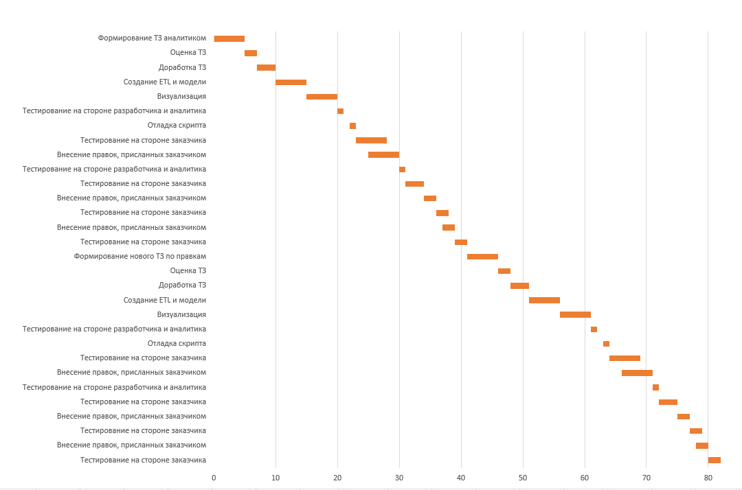
Рисунок 34 – Диаграмма Ганта

Можем сделать вывод о трудозатратах времени в размере около четырех месяцев для построения одного дашборда. Более всего времени тратится на внесение правок разработчиком и внесении корректировок со стороны заказчика. Этап отладки на стороне разработки и аналитики осложняется нечетким представлением о конечных числовых значениях каждого показателя.
В таблице 14 представим расчеты для алгоритма работы, который начал использоваться после внедрения новых принципов работы. Перераспределение временных ресурсов положительно сказывается на общей длительности разработки одной информационно-аналитической панели.
Снова отразим сами задачи, ответственных лиц, дату начала и продолжительность. Оставим только часть таблицы с одним циклом работы по первоначальному техническому заданию. Полную таблицу, которая будет показывать введение новых доработок через оформление нового ТЗ, вынесем в приложение A.

Таблица 14 – Расчет длительность каждого этапа создания панели для диаграммы Ганта
Задача | Кому назначено | Начало | Длительность, день
Формирование ТЗ | Аналитик | 03.апр | 5
Оценка ТЗ | Разработчик | 10.апр | 2
Доработка ТЗ | Аналитик, заказчик | 12.апр | 3
Создание ETL и модели | Разработчик | 17.апр | 5
Визуализация | Разработчик | 24.апр | 5
Тестирование на стороне разработчика и аналитика | Разработчик, аналитик | 02.май | 1
Отладка скрипта | Разработчик | 04.май | 1
Тестирование на стороне заказчика | Заказчик | 05.май | 5
Внесение правок, присланных заказчиком | Разработчик | 11.май | 5
Тестирование на стороне разработчика и аналитика | Разработчик, аналитик | 18.май | 1
Тестирование на стороне заказчика | Заказчик | 19.май | 3
Внесение правок, присланных заказчиком | Разработчик | 24.май | 2
Тестирование на стороне заказчика | Разработчик, аналитик | 26.май | 2
Внесение правок, присланных заказчиком | Заказчик | 29.май | 2
Тестирование на стороне заказчика | Заказчик | 31.май | 2

Диаграмма Ганта, построенная на основе этих данных, представлена на рисунке 35.
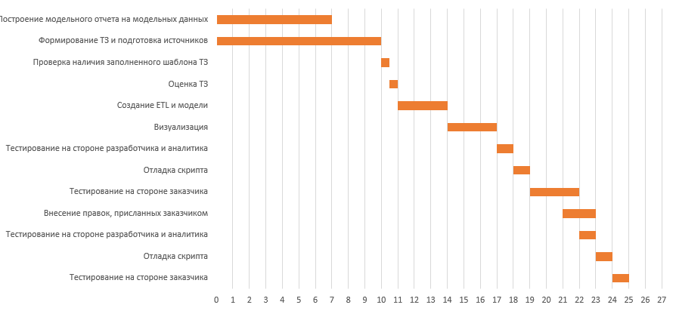
Рисунок 35 – Диаграмма Ганта

Видим кардинальное сокращение трудозатрат на один дашборд. Теперь разработка занимает около одного календарного месяца.
Ранее создание отчета занимало 82 дня, после проведения цифровой трансформации удалось сократить трудозатраты до 25 дней, т.е. в 3.3 раз. Сокращение произошло за счет увеличения затрат на начальном этапе формирования технического задания и модельного отчета. Это позволяет перераспределить время разработки и тестирования заказчиком на тестирование аналитиком и разработчиком и своевременную отладку скрипта.
При анализе более сложного дашборда схема распределения ресурсов до и после трансформации не терпит сильных изменений. Главным отличием является время, которое тратиться на каждый этап, а также возрастает количество доработок от заказчиков и внесения правок, так как тестирование становится точечным и зачастую не охватывает частные случаи, которые предполагают иногда кардинальную смену скриптов. Ранее создание сложного отчета могло доходить более чем до одного календарного года, после проведения трансформаций удалось сократить это время до 3-4 календарных месяцев. Можно говорить о сокращении затрат и возрастании эффективности в 4-5 раз.
Теперь рассчитаем эффективность использования человеческих ресурсов. Ранее команда для разработки отчета состояла из пяти человек: заказчик, бизнес-пользователь, аналитика, разработчик. Но использование технологии SSA позволяет сократить команду до 2-3 человек, оставляя представителя от заказчиков, аналитика и консультирующего разработчика. Сокращение ресурсов в 2 раза. Это позволит перераспределить ресурсы команд и уделять больше времени иным цифровым платформам.
Можно говорить об увеличении общей эффективности процесса создания информационно-аналитической панели в 8 раз. Данный показатель будет достигаться при одновременном использовании всех описанных технологий.

ЗАКЛЮЧЕНИЕ

В современном мире очень важно в режиме реального времени отслеживать множество показателей компании для своевременного принятия эффективных управленческих решений. Одним из наиболее эффективных инструментов, позволяющих сделать это, являются BI-системы. Они позволяют разрабатывать информационно-аналитические панели по самым разнообразным данным.
Актуальность темы обоснована потребностью предприятия, АО «Тандер» для сокращения временных и человеческих ресурсов при создании информационно-аналитических панелей, для увеличения качества продукта за счет оптимизации процессов на этапе тестирования.
При написании выпускной квалификационной работы в первой главе были изучены теоретические стороны проведения цифровой трансформации, особенности и отличия от схожих определений. Также были изучены возможности BI-систем для хранения, анализа, обработки и представления данных для принятия управленческих решений.
Получен навык работы с инструментарием self service, разработана система обучения бизнес-пользователей, а также реализован алгоритм внедрения технологии самообслуживания в работу предприятия при создании информационно-аналитических панелей.
Был проведен анализ организационно-экономической структуры предприятия, рассмотрена структура управления. С помощью SWOT-анализа были установлены сильные и старые стороны компании, а также её возможности и риски, по итогам были сделаны выводы об устойчивом положении компании и даны некоторые рекомендации. Также был проведен анализ финансовой устойчивости по четырем основным показателям на основании финансовой отчетности компании.
Проведен анализ процесса создания информационно-аналитической панели отделами разработки аналитической отчетности, аналитики, а также бизнес-пользователями и заказчиками. Были определены основные проблемы в чрезмерном использовании временных и человеческих ресурсов, а также в неэффективном распределении затрат на этапы разработки и тестирования.
Было проведено исследование нечеткой когнитивной карты построения панели и обозначены основные концепты для трансформации рабочего места аналитика, а также их предполагаемой поведение.
Нами был предложен переход к единому стандартизированному шаблону технического задания, который будет на начальном этапе учитывать сбор данных, необходимых для создания панели. Была разработана на основе ГОСТов схема работы этапа тестирования с использованием модельных данных и модельного отчета. Еще одной рекомендацией стало использование инструментария self-service. Был разработан и отлажен алгоритм взаимодействия с новыми пользователями, разработаны учебные материалы в виде тестовой информационно-аналитической панели и интеллект-карты с самой основной информацией. Последней рекомендацией стало использование инструментов NLP для цифровой трансформации составления технического задания, также самостоятельной разработки не только легки панелей бизнес-пользователями.
Была рассчитана эффективность от проведения цифровой трансформации, которая показала уменьшение временных затрат более чем в четыре раза, а уменьшение человеческих – более чем в два раза.
Подводя итоги выпускной квалификационной работы, можно сделать вывод, что поставленная цель исследования достигнута, все задачи решены.

СПИСОК ИСПОЛЬЗОВАННЫХ ИСТОЧНИКОВ

- Деев, С. А. Четвёртая промышленная революция / С. А. Деев. // Молодой ученый. – 2022. – № 39 (434). – С. 37–42. – URL: https://moluch.ru/ archive/434/95126.pdf (дата обращения: 14.03.2023).
- Прохоров, А. Цифровая трансформация. Анализ, тренды, мировой опыт. / А. Прохоров, Л. Коник. Издание второе, исправленное и дополненное. – Москва: ООО «КомНьюс Груп», 2019. – 368 с. – ISBN: 978-5-4493-6647-4.
- Жиляева, О.А. Цифровая экономика – экономика данных / О.А. Жиляева // Современные социальные и экономические процессы: проблемы, тенденции, перспективы регионального развития. – 2023. – С.32–34 – URL: https:// cyberleninka.ru/article/n/sovremennye-tendentsii-sotsialno-ekonomicheskogo-razvitiya-regiona (дата обращения: 20.03.2023).
- Фастович, Г.Г. Стратегия развития информационного общества в россии: понятие и принципы / Г.Г. Фастович // Право и государство: теория и практика. – 2020. – №. 6 (186). – С.61–64. – URL: https://cyberleninka.ru/article/n/strategiya-razvitiya-informatsionnogo-obschestva-v-rossii-ponyatie-i-printsipy (дата обращения: 20.03.2023).
- Ценжарик, М.К. Цифровая трансформация компаний: стратегический анализ, факторы влияния и модели. / М.К. Ценжарик, Ю.В. Крылова, В.И. Стешенко // М. Вестник Санкт-Петербургского университета. Экономика. – 2020. – №. 3. – С. 390–420. – URL: https://doi.org/10.21638/spbu05.2020.303 (дата обращения: 20.03.2023).
- Аннаева, М. Цифровые технологии в экономике / М. Аннаева, Г. Абаева, А. Мяммедова // Научный журнал «Ceteris paribus». – 2023. – №1. – С.70–73 – URL: https://cyberleninka.ru/article/n/tsifrovye-tehnologii-v-ekonomike (дата обращения: 21.03.2023).
- Атаева, А. Построение инновационной цифровой экономики / А. Атаева, Б. Байлыев // Научный журнал «Ceteris paribus». – 2023. – №3. – С.106–108 – URL: https://cyberleninka.ru/article/n/postroenie-innovatsionnoy-tsifrovoy-ekonomiki. (дата обращения: 21.05.2023).
- Шицян, Ч. Координация процессов создания, внедрения и адаптации инновационных технологий современными компаниями / Ч. Шицян, Х. Янлинь // Известия Санкт-Петербургского государственного экономического университета. – 2020. – С.171–177. – URL: https://cyberleninka.ru/article/n/ koordinatsiya-protsessov-sozdaniya-vnedreniya-i-adaptatsii-innovatsionnyh-tehnologiy-sovremennymi-kompaniyami (дата обращения: 21.03.2023).
- Жаркова, Е.А. Цифровая экономика России в контексте развития глобальной цифровой экономики / Е.А. Жаркова // Вестник Сибирского государственного университета путей сообщения: Гуманитарные исследования. – 2022. – №4 (15). – С. 69–79 – URL: https://cyberleninka.ru/article/n/tsifrovaya-ekonomika-rossii-v-kontekste-razvitiya-globalnoy-tsifrovoy-ekonomiki. (дата обращения: 21.03.2023).
- Цифровая трансформация промышленности: тенденции и перспективы : сборник статей / Государственный университет управления ; научный редактор В. В. Борисова. – Москва, 2022. – 444 с. – ISBN: 978-5-4365-9164-3.
- Петров, Я.А. Business intelligence как современный инструмент бизнес-аналитики / Я.А. Петров, С.Ю. Степанов, А.Ю. Сидоренко, К.А. Глебова // Информационные технологии и системы: управление, экономика, транспорт, право. – 2020. – №1(37). – С.135–140 – URL: https://www.elibrary.ru/ item.asp?id=42838179. (дата обращения: 23.03.2023).
- Business intelligence // tadviser: [сайт]. – 2019. – URL: https://www.tadviser.ru/index.php/Business_Intelligence_(BI) (дата обращения: 07.04. 2023).
- Аналитика для Торговых компаний // fbconsult: [сайт]. – 2020. – URL: https://fbconsult.ru/bi-tekhnologii/otraslevye-resheniya/torgovye-kompanii (дата обращения: 07.04. 2023).
- 2021 Gartner Magic Quadrant for Business Intelligence (BI) and Analytics // qliksense: [сайт]. – 2021. – URL: https://qliksense.ivan-shamaev.ru/2021-gartner-magic-quadrant-for-business-intelligence-bi-and-analytics/ (дата обращения: 07.04. 2023).
- Рекомендации по выбору BI // tadviser: [сайт]. – 2019. – URL: https://www.tadviser.ru/index.php/BI (дата обращения: 07.04. 2023).
- Building Integration System // boschsecurity: [сайт]. – 2022. – URL: https://www.boschsecurity.com/ru/ru/solutions/management-software/building-integration-system/ (дата обращения: 07.04. 2023).
- Введение в ETL // bourabai: [сайт]. – 2021. – URL: http://bourabai.kz/ tpoi/olap01-9.html (дата обращения 07.04.2023).
- Принципы организации хранилищ, данных и их агрегации // jetruby: [сайт]. – 2020. – URL: https://jetruby.com/ru/blog/принципы-организации-хранилищ-данных/ (дата обращения: 07.04. 2023).
- О цифровой трансформации и цифровизации : учебник / С. Кирюшин, С. Борисов [и др.] ; Национальный исследовательский университет «Высшая школа экономики». – Москва: Университетская книга, 2020. – 368 с. – ISBN: 978-5-9904601-2-6
- Как создать дашборд в системе BI-аналитики для оптимизации рекламных кампаний в Яндекс.Директе // ppc: [сайт]. – 2021. – URL: https:// ppc.world/articles/kak-sozdat-dashbord-v-sisteme-bi-analitiki-dlya-optimizacii-reklamnyh-kampaniy-v-yandeksdirekte/ (дата обращения: 09.04. 2023).
- Дизайн дашборда Qlik Sense. Проектирование, разработка, MAD (DAR) концепции // qliksense: [сайт]. – 2020. – URL: https://qliksense.ivan-shamaev.ru/dashboard-design-development-mad-dar-concepts/ (дата обращения: 09.04. 2023).
- Как построить систему аналитики с BI-дашбордами в компании // habr: [сайт]. – 2019. – URL: https://habr.com/ru/articles/734712/ (дата обращения: 10.04. 2023).
- Тенденции развития рынка BI // tadviser: [сайт]. – 2022. – URL: https://www.tadviser.ru/index.php (дата обращения: 09.04. 2023).
- Self-Service BI // tadviser: [сайт]. – 2022. – URL: https://www.tadviser.ru/index.php/Self-Service_BI (дата обращения: 09.04. 2023).
- Self-Service BI // qlik: [сайт]. – 2021. – URL: https://www.qlik.com/us/ business-intelligence/self-service-bi (дата обращения: 09.04. 2023).
- Self Service BI – последний тренд в Business Intelligence // rbcgrp: [сайт]. – 2020. – URL: https://www.rbcgrp.com/self-service-bi-poslednij-trend-v-business-intelligence/ (дата обращения: 12.04. 2023).
- 7 трендов в BI, на которые стоит обратить внимание в 2022 году // iiii-tech: [сайт]. – 2022. – URL: https://iiii-tech.com/about/media/blog/7-trendov-v-bi-na-kotorye-stoit-obratit-vnimanie-v-2022-godu/ (дата обращения: 15.04. 2023).
- AXENIX о перспективах российского рынка BI-систем // axenix: [сайт]. – 2022. – URL: https://axenix.pro/news/axenix-o-perspektivah-rossijskogo-rynka-bi-sistem (дата обращения: 15.04. 2023).
- История компании // magnit: [сайт]. – 2023. – URL: https:// www.magnit.com/ru/about-company/history/ (дата обращения: 15.04. 2023).
- Структура корпоративного управления // report2019ru. magnit: [сайт]. – 2019. – URL: http://report2019ru.magnit.com/magnit/annual/2019/gb/ Russian/pdf/corporate_governance_report.pdf (дата обращения: 15.04. 2023).
- Система управления // magnit: [сайт]. – 2023. – URL: https:// www.magnit.com/ru/corporate-governance/control-system/ (дата обращения: 15.04. 2023).
- Алексеева, М.О. Оценка конкурентных преимуществ АО «Тандер» магазин «Магнит» г. Йошкар-Ола Республика Марий Эл / М. О. Алексеева // Научно-практический электронный журнал Аллея Науки. – 2019. – №4 (31). – С. 1–6. – URL: https://alley-science.ru/ (дата обращения: 15.04. 2023).
- Система мотивации // magnit: [сайт]. – 2018. – URL: https:// ar2018.magnit.com/ru/30/50/40 (дата обращения: 15.04. 2023).
- Тажин, Т.Б. Методы и инструменты менеджмента / Т.Б. Тажин // Вестник магистратуры. – 2019. – №6 (93). – С.49–51 – URL: https:// cyberleninka.ru/article/n/metody-i-instrumenty-menedzhmenta (дата обращения: 20.04. 2023).
- SWOT-анализ: задачи и правила проведения // dasreda: [сайт]. – 2019. – URL: https://dasreda.ru/media/for-managers/swot-analiz/ (дата обращения: 18.04. 2023).
- Богатова, Т.А. Анализ финансовой устойчивости организации / Т.А. Богатова, С.А. Шигильчева // Вестник чебоксарского филиала российской академии народного хозяйства и государственной службы при президенте Российской Федерации. – 2018. – №2 (15). – С.63–75 – URL: https://cyberleninka.ru /article/n/ analiz-finansovoy-ustoychivosti-organizatsii (дата обращения: 21.04. 2023).
- Бухгалтерская отчетность ПАО «Магнит» // magnit: [сайт]. – 2023. – URL: https://www.magnit.com/ru/disclosure/financial-statements/#tabs-fs-2-2021 (дата обращения: 20.04. 2023).
- Анализ финансовой устойчивости // audit-it: [сайт]. – 2023. – URL: https://www.audit-it.ru/finanaliz/terms/solvency/ (дата обращения: 20.04. 2023).
- Боронина, Я.А. Экономический анализ и аудит как взаимодополняемые элементы в эффективной оценке финансовой составляющей экономической безопасности предприятия / Я.А. Боронина // Вектор экономики. – 2022. – №4 (70). С. 30–37. – URL: https://cyberleninka.ru/article/n/ekonomicheskiy-analiz-i-audit-kak-vzaimodopolnyaemye-elementy-effektivnoy-proverki-otchetnosti (дата обращения: 27.04. 2023).
- Дьячкова, А.О. Оценка финансовой устойчивости организации / А.О. Дьякова, Л.Д. Гааг // Научные труды студентов Ижевской ГСХА. – 2022. – С. 1378–1385. – URL: https://cyberleninka.ru/article/n/otsenka-finansovoy-ustoychivosti-organizatsii-poisk-effektivnogo-metoda-otsenki (дата обращения: 27.04. 2023).
- Исаева, Ш.М. Сущность и факторы финансовой устойчивости предприятия / Ш.М. Исаева, Ш.Р. Хайрулаева, К.Д. Загидкадиева, Б.Т. Абакарова // Экономика и предпринимательство. – 2022. – №2 (139). – С. 763–766 – URL: https://cyberleninka.ru/article/n/suschnost-i-faktory-finansovoy-ustoychivosti-predpriyatiya/pdf (дата обращения: 30.04. 2023).
- Gather 2023 // neventum: [сайт]. – 2023. – URL: https://www.neventum.com/ tradeshows/gather (дата обращения: 27.04. 2023).
- Плахотников, Д.П. Разработка приложений для анализа данных на базе платформы QLIK SENSE / Д.П. Плахотников // Концепция «Общества знаний» в современной науке: сборник статей Международной научно-практической конференции. – Челябинск, 2018. – С. 78–80.
- Qlik // help.qlik: [сайт]. – 2023. – URL: https://help.qlik.com/ru-RU/ (дата обращения: 27.04. 2023).
- Рыков, Ю.Г. Технология использования нечетких когнитивных карт с математической точки зрения / Ю.Г. Рыков // Препринты ИПМ им. М.В.Келдыша. – 2021. – № 73. – С. 1–22 – URL: https://library.keldysh.ru/ preprint.asp?id=2021-73 (дата обращения: 02.05. 2023).
- Юрин, А.А. Обзор алгоритма обучения нечёткой когнитивной карты на основе нелинейного правила Хэбба / А.А. Юрин, Д.С. Кокорев // Электронный научный журнал «вектор экономики». – 2020. – №2. – С. 70–85. – URL: http://www.vectoreconomy.ru/ (дата обращения: 02.05. 2023).
- СППР "ИГЛА" // iipo.tu-bryansk: [сайт]. – 2018. – URL: http://iipo.tu-bryansk.ru/quill/ (дата обращения: 05.05. 2023).
- Система поддержки принятия решений в неструктурированных ситуациях // poleznayamodel: [сайт]. – 2021. – URL: https://poleznayamodel.ru/ model/12/128746.html (дата обращения: 05.05. 2023).
- Аналитический обзор существующих систем поддержки принятия решений // evkova: [сайт]. – 2022. – URL: https://www.evkova.org/kursovye-raboty/analiticheskij-obzor-suschestvuyuschih-sistem-podderzhki-prinyatiya-reshenij (дата обращения: 05.05. 2023).
- ГОСТ 34.601-90 Информационная технология (ИТ). Комплекс стандартов на автоматизированные системы. Автоматизированные системы. Стадии создания : межгосударственный стандарт : издание официальное : утвержден и введен в действие Постановлением Государственного комитета СССР по управлению качеством продукции и стандартам от 29.12.90 N 3469: взамен гост 24.601-86, гост 24.602-86 / разработан и внесен Государственным комитетом СССР по управлению качеством продукции и стандартам. – Москва, 1992. – 6 с.
- ГОСТ Р ИСО/МЭК 12207-2010 Процессы жизненного цикла программных средств : национальный стандарт российской федерации : официальное издание : утвержден и введен в действие Приказом Федерального агентства по техническому регулированию и метрологии от 30 ноября 2010 г. N 631-ст / первичное издание : подготовлен Федеральным государственным унитарным предприятием "Научно-исследовательский институт "Восход" на основе собственного аутентичного перевода на русский язык стандарта, указанного в пункте 4. – Москва, 2012. – 105 с.
- Qlik Sense for Developers Help // help.qlik: [сайт]. – 2023. – URL: https://help.qlik.com/en-US/sense-developer/May2023/Content/Sense_Helpsites/ Home-developer.htm?tr=ru-RU (дата обращения: 11.05. 2023).
- Introduction to Rasa Open Source & Rasa Pro // rasa: [сайт]. – 2021. – URL: https://rasa.com/docs/rasa/ (дата обращения: 11.05. 2023).
- YAML за 5 минут: синтаксис и основные возможности // tproger: [сайт]. – 2020. – URL: https://tproger.ru/translations/yaml-za-5-minut-sintaksis-i-osnovnye-vozmozhnosti (дата обращения: 11.05. 2023).

ПРИЛОЖЕНИЕ А
Длительность процесса создания панели
Таблица A.1 – Расчет длительность для диаграммы Ганта
Задача | Кому назначено | Начало | Длительность, день
Формирование ТЗ аналитиком | Аналитик | 03.апр | 5
Оценка ТЗ | Разработчик | 10.апр | 2
Доработка ТЗ | Аналитик, заказчик | 12.апр | 3
Создание ETL и модели | Разработчик | 17.апр | 5
Визуализация | Разработчик | 24.апр | 5
Тестирование на стороне разработчика и аналитика | Разработчик, аналитик | 02.май | 1
Отладка скрипта | Разработчик | 04.май | 1
Тестирование на стороне заказчика | Заказчик | 05.май | 5
Внесение правок, присланных заказчиком | Разработчик | 11.май | 5
Тестирование на стороне разработчика и аналитика | Разработчик, аналитик | 18.май | 1
Тестирование на стороне заказчика | Заказчик | 19.май | 3
Внесение правок, присланных заказчиком | Разработчик | 24.май | 2
Тестирование на стороне заказчика | Разработчик, аналитик | 26.май | 2
Внесение правок, присланных заказчиком | Заказчик | 29.май | 2
Тестирование на стороне заказчика | Заказчик | 31.май | 2
Формирование нового ТЗ по правкам | Аналитик | 02.июн | 5
Оценка ТЗ | Разработчик | 09.июн | 2
Доработка ТЗ | Аналитик, заказчик | 14.июн | 3
Создание ETL и модели | Разработчик | 19.июн | 5
Визуализация | Разработчик | 26.июн | 5
Тестирование на стороне разработчика и аналитика | Разработчик, аналитик | 03.июл | 1
Отладка скрипта | Разработчик | 05.июл | 1

Продолжение таблицы A.1 – Расчет длительность для диаграммы Ганта
Задача | Кому назначено | Начало | Длительность, день
Тестирование на стороне заказчика | Заказчик | 06.июл | 5
Внесение правок, присланных заказчиком | Разработчик | 10.июл | 5
Тестирование на стороне разработчика и аналитика | Разработчик, аналитик | 17.июл | 1
Тестирование на стороне заказчика | Заказчик | 18.июл | 3
Внесение правок, присланных заказчиком | Разработчик | 21.июл | 2
Тестирование на стороне заказчика | Разработчик, аналитик | 25.июл | 2
Внесение правок, присланных заказчиком | Заказчик | 26.июл | 2
Тестирование на стороне заказчика | Заказчик | 28.июл | 2

